Совет депутатов
Бакурского муниципального образования
Екатериновского района
Саратовской области

Тридцать восьмое заседание Совета депутатов Бакурского муниципального образования первого созыва

РЕШЕНИЕ
от 18 июня 2020 года № 38-101 с. Бакуры

О внесении изменений в решение Совета депутатов Бакурского муниципального образования от 31 октября 2017 года №184 «Об утверждении Правил об организации благоустройства территории Бакурского муниципального образования»

В соответствии с Федеральными законами от 06.10.2003 №131-ФЗ «Об общих принципах организации местного самоуправления в Российской Федерации», руководствуясь Приказом Министерства строительства и жилищно-коммунального хозяйства Российской Федерации от 13.04.2017 г. №711\пр «Об утверждении методических рекомендаций для подготовки правил благоустройства территории поселений, городских округов, внутригородских районов», Приказом Министерства строительства и жилищно-коммунального хозяйства Российской Федерации от 27 декабря 2019 года № 897/пр «Об утверждении методических рекомендаций по благоустройству общественных и дворовых территорий средствами спортивной и детской игровой инфраструктуры», Уставом Бакурского муниципального образования, Совет депутатов Бакурского муниципального образования Екатериновского муниципального района Саратовской области
1.Внести изменения и дополнения в приложение № 1 к решению Совета депутатов Бакурского муниципального образования от 31 октября 2017 года № 184 «Об утверждении Правил об организации благоустройства территории Бакурского муниципального образования», изложив его в новой редакции:

Приложение №1
к решению Совета депутатов Бакурского
муниципального образования
от г. №

ПРАВИЛА
ОБ ОРГАНИЗАЦИИ БЛАГОУСТРОЙСТВА
ТЕРРИТОРИИ БАКУРСКОГО МУНИЦИПАЛЬНОГО ОБРАЗОВАНИЯ

РАЗДЕЛ I. Общие положения и термины

1. Настоящие Правила разработаны в соответствии с Федеральным законом РФ от 06.10.2003 №131-ФЗ «Об общих принципах организации местного самоуправления в Российской Федерации», Приказом Министерства строительства и жилищно-коммунального хозяйства Российской Федерации от 13.04.2017 г. №711\пр «Об утверждении методических рекомендаций для подготовки правил благоустройства территории поселений, городских округов, внутригородских районов», законом Саратовской области от 29.07.2009 №104-ЗСО «Об административных правонарушениях на территории Саратовской области», Приказом Министерства строительства и жилищно-коммунального хозяйства Российской Федерации от 27 декабря 2019 года № 897/пр «Об утверждении методических рекомендаций по благоустройству общественных и дворовых территорий средствами спортивной и детской игровой инфраструктуры», Уставом Бакурского муниципального образования.
1.1.Правила устанавливают единые нормы и требования по благоустройству территории Бакурского муниципального образования, в том числе по содержанию зданий (включая жилые дома), сооружений и земельных участков, на которых они расположены, к внешнему виду фасадов и ограждений соответствующих зданий и сооружений, перечень работ по благоустройству и периодичности их выполнения, а также порядок участия собственников зданий (помещений в них) и сооружений в благоустройстве прилегающих территорий, к планировке, размещению, обустройству и содержанию элементов объектов благоустройства, в том числе информационных конструкций, малых архитектурных форм, мест отдыха (площадок и зон отдыха), элементов озеленения, детских площадок, спортивных площадок, строительных площадок, ограждений (заборов), объектов (средств) наружного освещения, содержания домашних животных.
1.2. Настоящие Правила обязательны для исполнения всеми юридическими и физическими лицами на территории Бакурского муниципального образования.
1.3.Физические и юридические лица независимо от организационно-правовых форм обязаны обеспечивать своевременную и качественную уборку и содержание принадлежащих им на праве собственности или ином вещном праве земельных участков и прилегающих территорий в соответствии с законодательством, настоящими Правилами и муниципальными правовыми актами.
Организация уборки и содержания иных территорий осуществляется органом местного самоуправления.
1.4.Для организации благоустройства территории Бакурского муниципального образования, администрация муниципального образования вправе заключать договоры, осуществлять муниципальные заказы, определять виды работ, привлекать население, предприятия, учреждения, организации.
1.5. Основные термины и понятия:
Благоустройство территории - деятельность по реализации комплекса мероприятий, установленного правилами благоустройства территории муниципального образования, направленная на обеспечение и повышение комфортности условий проживания граждан, по поддержанию и улучшению санитарного и эстетического состояния территории Бакурского муниципального образования, по содержанию территорий населенных пунктов и расположенных на таких территориях объектов, в том числе территорий общего пользования, земельных участков, зданий, строений, сооружений, прилегающих территорий.
Элементы благоустройства - декоративные, технические, планировочные, конструктивные устройства, элементы озеленения, различные виды оборудования и оформления, в том числе фасадов зданий, строений, сооружений, малые архитектурные формы, не капитальные нестационарные строения и сооружения, информационные щиты и указатели, применяемые как составные части благоустройства территории.
Прилегающая территория - территория общего пользования, которая прилегает к зданию, строению, сооружению, земельному участку в случае, если такой земельный участок образован (далее - земельный участок), и границы которой определены правилами благоустройства в соответствии с порядком, установленным настоящими правилами;
Территории общего пользования - территории, которыми беспрепятственно пользуется неограниченный круг лиц;
Внутренняя часть границ прилегающей территории - часть границ прилегающей территории, непосредственно примыкающая к границе здания, строения, сооружения, земельного участка, в отношении которого установлены границы прилегающей территории, являющаяся их общей границей;
Внешняя часть границ прилегающей территории - часть границ прилегающей территории, не примыкающая непосредственно к зданию, строению, сооружению, земельному участку, в отношении которого установлены границы прилегающей территории, не являющаяся их общей границей.
Нормируемый комплекс элементов благоустройства - необходимое минимальное сочетание элементов благоустройства для создания на территории муниципального образования безопасной, удобной и привлекательной среды.
Объекты благоустройства территории - территории муниципального образования, на которых осуществляется деятельность по благоустройству: площадки, дворы, кварталы, функционально-планировочные образования, территории административных округов и районов городских округов, а также территории, выделяемые по принципу единой градостроительной регламентации (охранные зоны) или визуально-пространственного восприятия (площадь с застройкой, улица с прилегающей территорией и застройкой), другие территории муниципального образования.
Объекты нормирования благоустройства территории - территории муниципального образования, для которых в нормах и правилах по благоустройству территории устанавливаются: нормируемый комплекс элементов благоустройства, нормы и правила их размещения на данной территории. Такими территориями могут являться: площадки различного функционального назначения, пешеходные коммуникации, проезды, общественные пространства, участки и зоны общественной, жилой застройки, санитарно-защитные зоны производственной застройки, объекты рекреации, улично-дорожная сеть населенного пункта, технические (охранно-эксплуатационные) зоны инженерных коммуникаций.
Санитарная очистка и уборка закрепленных территорий - комплекс мероприятий, связанных с регулярной очисткой территорий открытого грунта и территорий с твердым покрытием от грязи, мусора, снега и льда, газонов от мусора, а также со сбором и вывозом в специально отведенные для этого места отходов производства и потребления, листвы, другого мусора, снега, льда, а также иные мероприятия, направленные на обеспечение экологического и санитарно-эпидемиологического благополучия населения
Озеленение - элемент благоустройства и ландшафтной организации территории, обеспечивающий формирование среды муниципального образования с активным использованием растительных компонентов, а также поддержание ранее созданной или изначально существующей природной среды на территории муниципального образования.
Газон - элемент благоустройства, представляющий собой искусственно созданный участок поверхности, с травяным покрытием, создаваемый посевом семян злаковых трав с возможным включением некоторых видов травянистых растений, являющийся фоном для посадок, парковых сооружений и самостоятельным элементом ландшафтной композиции.
Дворовая территория - сформированная территория, прилегающая к одному или нескольким многоквартирным домам и находящаяся в общем пользовании проживающих в нем лиц или общественным зданиям и обеспечивающая их функционирование. На дворовой территории многоквартирных домов размещаются детские площадки, места для отдыха, сушки белья, парковки автомобилей, зеленые насаждения и иные объекты общественного пользования;
Контейнер - специализированная емкость с объемом до 2 кубических метров включительно, служащая для сбора твердых коммунальных отходов. Изготавливаются преимущественно из металла;
Урна - специализированная емкость (кроме ведер, коробок и других подобных емкостей) объемом от 0,2 до 0,5 кубического метра включительно, служащая для сбора мусора. Изготавливаются преимущественно из металла;
Контейнерная площадка - специально оборудованная на земельном участке площадка для сбора и временного хранения мусора с установкой необходимого количества контейнеров;
Домовладение - жилой дом (часть жилого дома) и примыкающие к нему и (или) отдельно стоящие на общем с жилым домом (частью жилого дома) земельном участке надворные постройки (гараж, баня (сауна), бассейн, теплица (зимний сад), помещения для содержания домашнего скота и птицы, иные объекты);
Малые архитектурные формы (МАФ) - элементы монументально-декоративного оформления, устройства для оформления мобильного и вертикального озеленения (беседки, арки, садово-парковая скульптура, вазоны, цветочницы, шпалеры), водные устройства (фонтаны, бюветы, декоративные водоемы), городская мебель (скамьи для отдыха, размещенные на территории общественных пространств, рекреаций и дворов; скамьи, столы для настольных игр на площадках, в сезонных кафе; садовая и уличная мебель), коммунально-бытовое и техническое оборудование (контейнеры для сбора бытового мусора, урны, почтовые ящики, элементы инженерного оборудования), смотровые люки и т.д.
Вывески - информационные конструкции, размещаемые на фасадах или иных внешних поверхностях зданий, сооружений, включая витрины и окна в месте фактического нахождения или осуществления деятельности организации или индивидуального предпринимателя, содержащие:
- сведения о профиле деятельности организации, индивидуального предпринимателя и (или) виде реализуемых ими товаров, оказываемых услуг и (или) их наименование (фирменное наименование, коммерческое обозначение, изображение товарного знака, знака обслуживания) в целях извещения неопределенного круга лиц о фактическом местоположении (месте осуществления деятельности) данной организации, индивидуального предпринимателя;
- сведения, размещаемые в случаях, предусмотренных Законом Российской Федерации от 07.02.1992 N 2300-1 "О защите прав потребителей".
Витрина - пространство, сформированное архитектурным проектом здания, ограниченное с внешней стороны остеклением и используемое для экспозиции товаров и услуг.
Вывески должны содержаться в технически исправном состоянии, быть очищенными от грязи и иного мусора.
Не допускается наличие на вывесках механических повреждений, прорывов размещаемых на них полотен, а также нарушение целостности конструкции.
Металлические элементы вывесок должны быть очищены от ржавчины и окрашены.
Не допускается размещение на вывесках объявлений, посторонних надписей, изображений и других сообщений, не относящихся к данной вывеске.
Обязанность по соблюдению требований настоящего раздела Правил к содержанию и размещению вывесок, в том числе в части безопасности размещаемых конструкций и проведения работ по их размещению, несут владельцы вывесок.
1.6. Вывески, реклама и витрины.
Установка вывесок в Бакурском муниципальном образовании осуществляется после согласования проекта размещения вывески с управлением архитектуры, строительства, экологии и ЖКХ администрации Екатериновского муниципального района.
Внешний вид вывесок должен соответствовать архитектурно-художественным требованиям, установленным управлением архитектуры, строительства, экологии и ЖКХ администрации Екатериновского муниципального района
1.7. В Бакурском муниципальном образовании разрешается размещение вывесок в виде:
- плоских вывесок с подложкой и без подложки (конструкция вывесок располагается параллельно к поверхности фасадов объектов и (или) их конструктивных элементов непосредственно на плоскости фасада объекта);
- лайтбоксов (световых коробов) простых и (или) сложных геометрических форм (конструкция светового короба располагается параллельно к поверхности фасадов объектов и (или) их конструктивных элементов непосредственно на плоскости фасада объекта);
- панель-кронштейнов с подложкой, без подложки, размещаемых с помощью невидимых (скрытых), подвесных, дистанционных креплений и/или креплений с нижней поддержкой (конструкция вывесок располагается перпендикулярно к поверхности фасадов объектов и (или) их конструктивных элементов);
- витринных конструкций с постоянным и (или) временным оформлением (конструкция вывесок располагается в витрине с внешней и (или) с внутренней стороны остекления витрины объектов);
- информационных табличек и табличек общих указателей;
- панелей на опоре размещаемых на отдельных опорах с отступом от поверхности фасада.
1.8. Организации, индивидуальные предприниматели, осуществляющие деятельность в области общественного питания, дополнительно к вывеске, указанной в 1.14.настоящих Правил, вправе разместить не более одной таблички с меню.
Организации, индивидуальные предприниматели осуществляют размещение вывесок, указанных в 1.14. настоящих Правил, на плоских участках фасада, свободных от архитектурных элементов, исключительно в пределах площадей внешних поверхностей объекта, соответствующих границам помещений, занимаемых данными организациями, индивидуальными предпринимателями (правообладателями данных помещений). Максимальная длина вывески не должна превышать 12 м.
Требование первого абзаца настоящего подпункта не распространяется на случаи размещения вывесок на торговых (торгово-развлекательных) и развлекательных центрах (комплексах) организациями, индивидуальными предпринимателями, местом нахождения или осуществления, деятельности которых являются указанные центры (комплексы).
Вывески должны быть безопасны, спроектированы, изготовлены и установлены в соответствии с требованиями действующего законодательства Российской Федерации (согласно Приложениям №1,2,3,4 к Правилам об организации благоустройства территории Бакурского муниципального образования).
1.9. Владелец животного (далее - владелец) - физическое лицо или юридическое лицо, которым животное принадлежит на праве собственности или ином законном основании;
1.10. Домашние животные - животные (за исключением животных, включенных в перечень животных, запрещенных к содержанию), которые находятся на содержании владельца - физического лица, под его временным или постоянным надзором и местом содержания которых не являются зоопарки, зоосады, цирки, зоотеатры, дельфинарии, океанариумы.

Раздел II. Границы прилегающей территории

2. Границы прилегающей территории определяются в отношении территорий общего пользования, которые прилегают (имеют общую границу) к зданию, строению, сооружению, земельному участку, с учетом требований Закона Саратовской области от 31 октября 2018 г. №102-ЗСО «Об утверждении порядка определения границ территорий, прилегающих к зданию, строению, сооружению, земельному участку».
2.1. Правилами благоустройства границы прилегающей территории определяются в зависимости от характеристик здания, строения, сооружения, земельного участка (в зависимости от площади, назначения здания, строения, сооружения и иных характеристик; в зависимости от площади, вида разрешенного использования земельного участка и иных характеристик), а также иных требований Закона Саратовской области от 31 октября 2018 г. №102-ЗСО «Об утверждении порядка определения границ территорий, прилегающих к зданию, строению, сооружению, земельному участку».
Границей прилегающей территории, находящейся на расстоянии менее определенного правилами благоустройства от проезжей части автомобильных дорог до границы здания, строения, сооружения, земельного участка, является бортовой камень, в случае его отсутствия - кромка покрытия проезжей части улицы (дороги), а в случае их отсутствия - ближний внешний край полосы движения проезжей части.
Внешняя часть границ прилегающей территории определяется от внутренней части границ прилегающей территории по радиусу или по перпендикуляру в соответствии с определенным правилами благоустройства расстоянием.
Если под зданием, строением, сооружением земельный участок образован, то расстояние для определения внешней части границ прилегающей территории отсчитывается от границы указанного земельного участка. Если под зданием, строением, сооружением земельный участок не образован, то расстояние для определения внешней части границ прилегающей территории отсчитывается от границы здания, строения, сооружения.
2.2. В границах прилегающих территорий в соответствии с правилами благоустройства в том числе могут располагаться следующие территории общего пользования (их части), за исключением территорий общего пользования, содержание которых является обязанностью пользователя, владельца в соответствии с законодательством Российской Федерации или договором:
1) пешеходные коммуникации, в том числе тротуары, аллеи, дорожки;
2) палисадники, клумбы;
3) площади, набережные, парки, скверы, бульвары, улицы, береговые полосы водных объектов общего пользования (за исключением проезжих частей автомобильных дорог, проездов, железных дорог и других транспортных коммуникаций).
2.3. Границы прилегающей территории определяются с учетом следующих требований:
1) в отношении каждого здания, строения, сооружения, земельного участка могут быть установлены границы только одной прилегающей территории, в том числе границы, имеющие один замкнутый контур или несколько непересекающихся замкнутых контуров;
2) установление общей прилегающей территории для двух и более зданий, строений, сооружений, земельных участков, за исключением случаев, когда строение или сооружение, в том числе объект коммунальной инфраструктуры, обеспечивает исключительно функционирование другого здания, строения, сооружения, земельного участка, в отношении которого определяются границы прилегающей территории, не допускается;
3) пересечение границ прилегающих территорий, за исключением случая установления общих смежных границ прилегающих территорий, не допускается;
4) внутренняя часть границ прилегающей территории устанавливается по границе здания, строения, сооружения, земельного участка, в отношении которого определяются границы прилегающей территории;
5) внешняя часть границ прилегающей территории не может выходить за пределы территорий общего пользования (их части).
2.4. В случае наложения прилегающих территорий зданий, строений, сооружений, земельных участков с прилегающими территориями соседних зданий, строений, сооружений, земельных участков внешняя часть границ прилегающих территорий определяется по линии, проходящей:
на равном удалении от внутренних частей границ соседних зданий, строений, сооружений, земельных участков соответственно (в отношении которых правилами благоустройства устанавливаются границы прилегающих территорий на равном расстоянии ( 15 метров) в соответствии с частями 2.2, 2.5 раздела II);
на удалении от внутренних частей границ соседних зданий, строений, сооружений, земельных участков, прямо пропорциональном установленным правилами благоустройства расстояниям до внешних границ прилегающих территорий для зданий, строений, сооружений, земельных участков (в отношении которых правилами благоустройства устанавливаются границы прилегающих территорий на различном расстоянии (15 метров) в соответствии с частями 2.2, 2.5 раздела II).
2.5. Границы прилегающей территории в правилах благоустройства определяются в метрах как расстояния от внутренней части границ прилегающей территории до внешней части границ прилегающей территории с учетом следующих особенностей:
для многоквартирных домов (за исключением многоквартирных домов, земельные участки под которыми не образованы или образованы по границам таких домов) - 0 метров;
для индивидуальных жилых домов - 0 метров;
для отдельно стоящих объектов торговли (за исключением торговых комплексов, торгово-развлекательных центров, рынков) - 10 метров;
для отдельно стоящих торговых комплексов, торгово-развлекательных центров, рынков - 15 метров;
для объектов торговли (не являющихся отдельно стоящими объектами) - 10 метров;
для некапитальных нестационарных сооружений - 5 метров;
для аттракционов - 5 метров;
для гаражных, гаражно-строительных кооперативов, садоводческих, огороднических и дачных некоммерческих объединений - 5 метров;
для строительных площадок - 10 метров;
для иных нежилых зданий - 10 метров;
для промышленных объектов - 10 метров;
для отдельно стоящих тепловых, трансформаторных подстанций, зданий и сооружений инженерно-технического назначения - 3 метров;
для автозаправочных станций - 10 метров;
для земельных участков, на которых не расположены объекты недвижимости, за исключением земельных участков с видом разрешенного использования для индивидуального жилищного строительства либо ведения личного подсобного хозяйства, садовых, огородных и дачных земельных участков, находящихся в собственности физических лиц - 15 метров;
для земельных участков, на которых не расположены объекты недвижимости, с видом разрешенного использования для индивидуального жилищного строительства либо ведения личного подсобного хозяйства, садовых, огородных и дачных земельных участков, находящихся в собственности физических лиц - 5 метров;
для иных объектов - 15 метров

РАЗДЕЛ III. ЭЛЕМЕНТЫ БЛАГОУСТРОЙСТВА ТЕРРИТОРИИ

Озеленение территории Бакурского муниципального образования

3.1. В целях создания комфортных условий для проживания и осуществления жизнедеятельности населения Бакурского муниципального образования органами местного самоуправления, муниципальными предприятиями и учреждениями, организациями и гражданами проводятся мероприятия по поддержанию необходимого уровня санитарно-экологического благополучия, благоустройства и озеленения территории села.
  - Мероприятия по благоустройству и озеленению территории Бакурского муниципального образования осуществляются юридическими и физическими лицами, являющимися пользователями, собственниками или владельцами земель, зданий, сооружений и домовладений, встроенных, пристроенных нежилых помещений в жилых домах, и иных объектов, расположенных на территории Бакурского муниципального образования, независимо от формы собственности, ведомственной принадлежности.
  - Основными типами насаждений и озеленения являются: массивы, группы, солитеры, живые изгороди, кулисы, боскеты, шпалеры, газоны, цветники, различные виды посадок (аллейные, рядовые, букетные и другие).
3.4. На территории муниципального образования могут использоваться два вида озеленения: стационарное - посадка растений в грунт и мобильное - посадка растений в специальные передвижные емкости (контейнеры, вазоны и т.п.). Стационарное и мобильное озеленение обычно используют для создания архитектурно-ландшафтных объектов (газонов, садов, цветников, площадок с кустами и деревьями и т.п.) на естественных и искусственных элементах рельефа, крышах (крышное озеленение), фасадах (вертикальное озеленение) зданий и сооружений.
3.5. При проектировании озеленения учитываются:
- минимальные расстояния посадок деревьев и кустарников до инженерных сетей, зданий и сооружений, размеры комов, ям и траншей для посадки насаждений – Таблица 2 Приложения № 2 Приказа Министерства регионального развития Российской Федерации № 613 от 27.12.2011;
- максимальное количество насаждений на различных территориях населенного пункта - Таблица 3 Приложения № 2 Приказа Министерства регионального развития Российской Федерации № 613 от 27.12.2011;
- ориентировочный процент озеленяемых территорий на участках различного функционального назначения, параметры и требования для сортировки посадочного материала - Таблицы 4-9 Приложения № 2 Приказа Министерства регионального развития Российской Федерации № 613 от 27.12.2011.
3.6. При посадке деревьев в зонах действия теплотрасс учитывается фактор прогревания почвы в обе стороны от оси теплотрассы на расстояние: интенсивного прогревания - до 2 м, среднего - 2 - 6 м, слабого - 6 - 10 м. У теплотрасс запрещено размещать: липу, клен, сирень, жимолость - ближе 2 м, тополь, боярышник, кизильник, дерен, лиственницу, березу - ближе 3 - 4 м.
3.7. При воздействии неблагоприятных техногенных и климатических факторов на различные территории населенного пункта рекомендуется формировать защитные насаждения; при воздействии нескольких факторов рекомендуется выбирать ведущий по интенсивности и (или) наиболее значимый для функционального назначения территории.
3.8. Озеленение территории, работы по содержанию и восстановлению парков, скверов, зеленых зон, содержание и охрана городских лесов осуществляют специализированные организации по договорам в пределах средств, предусмотренных в бюджете муниципального образования на эти цели.
3.9. Озеленение территорий выполняется после очистки последней от остатков строительных материалов, мусора, прокладки подземных коммуникаций и сооружений, прокладки дорог, проездов, тротуаров, устройства площадок и оград.
Пересадка или вырубка деревьев и кустарников, в том числе сухостойных и больных, без соответствующего разрешения не допускается.
Сохранность зеленых насаждений на территории домовладений и надлежащий уход за ними обеспечивается организацией по обслуживанию жилищного фонда или на договорных началах - специализированной организацией.
О массовом появлении на зеленых насаждениях вредителей растений и болезней организации по содержанию жилищного фонда должны довести до сведения городских станций по защите зеленых насаждений и принимать меры борьбы с ними согласно указаниям специалистов.
Дорожки и площадки зимой должны очищаться от снега, скользкие места посыпаться песком. Рыхлый и чистый снег с дорожек и площадок следует разбрасывать ровным слоем на газоны (укладывать снег вдоль жилых изгородей и на бровках не допускается).
Снег на озелененных улицах, содержащий химические вещества, следует складировать на осевой полосе проезжей части, на полосе дороги, примыкающей к бордюрному камню, или на свободных от зеленых насаждений площадях у проезжей части.
При перемещении снега, содержащего химические вещества, на полосу, занятую зелеными насаждениями, необходимо использовать площади вне проекции кроны деревьев, избегая попадания снега непосредственно под деревья (в лунки).
Складывать материалы на участках, занятых зелеными насаждениями, засорять цветники, газоны и дорожки отходами и повреждать зеленые насаждения, привязывать к деревьям веревки и провода, подвешивать гамаки, прикреплять рекламные щиты и прочее не допускается.
3.10. Владельцы озелененных территорий обязаны:
обеспечить сохранность насаждений;
в летнее время и в сухую погоду поливать газоны, цветники, деревья и кустарники;
не допускать вытаптывания газонов и складирования на них строительных материалов, песка, мусора, снега, сколов льда и т.д.;
новые посадки деревьев и кустарников, перепланировку с изменением сети дорожек и размещением оборудования производить только по проектам, согласованным в установленном порядке, со строгим соблюдением агротехнических условий;
во всех случаях вырубку и пересадку деревьев и кустарников, производимых в процессе содержания и ремонта, осуществлять в соответствии с существующими требованиями данных правил и технологическим регламентом;
при наличии водоемов на озелененных территориях содержать их в чистоте и производить их капитальную очистку не менее одного раза в 10 лет;
организовывать разъяснительную работу среди населения о необходимости бережного отношения к зеленым насаждениям.
На озелененных территориях запрещается:
складировать любые материалы;
применять чистый торф в качестве растительного грунта;
устраивать свалки мусора, снега и льда, за исключением чистого снега, полученного от расчистки садово-парковых дорожек;
использовать роторные снегоочистительные машины для перекидки снега на насаждения, использование роторных машин на уборке озелененных улиц и площадей допускается лишь при наличии на машине специальных направляющих устройств, предотвращающих попадание снега на насаждения;
сбрасывать снег с крыш на участки, занятые насаждениями, без принятия мер, обеспечивающих сохранность деревьев и кустарников;
сжигать листья, сметать листья в лотки в период массового листопада, засыпать ими стволы деревьев и кустарников (целесообразно их собирать в кучи, не допуская разноса по улицам, удалять в специально отведенные места для компостирования или вывозить на свалку);
посыпать химическими препаратами тротуары, проезжие и прогулочные дороги и иные покрытия, не разрешенные к применению;
сбрасывать смет и другие загрязнения на газоны;
ходить, сидеть и лежать на газонах (исключая луговые), устраивать игры;
разжигать костры и нарушать правила противопожарной охраны;
подвешивать на деревьях гамаки, качели, веревки для сушки белья, забивать в стволы деревьев гвозди, прикреплять рекламные щиты, электропровода, электрогирлянды из лампочек, флажковые гирлянды, колючую проволоку и другие ограждения, которые могут повредить деревьям;
добывать из деревьев сок, смолу, делать надрезы, надписи и наносить другие механические повреждения;
проводить разрытия для прокладки инженерных коммуникаций без согласования в установленном порядке;
проезд и стоянка автомашин, мотоциклов и других видов транспорта (кроме транзитных дорог общего пользования и дорог, предназначенных для эксплуатации объекта).
3.11. Настоящими Правилами устанавливается место общественного отдыха
- парк.

Водные устройства в муниципальном образовании

3.12. К водным устройствам относятся: фонтаны, питьевые фонтанчики, бюветы, родники, декоративные водоемы. Водные устройства выполняют декоративно-эстетическую функцию, улучшают микроклимат, воздушную и акустическую среду. Водные устройства всех видов необходимо снабжать водосливными трубами, отводящими избыток воды в дренажную сеть и ливневую канализацию.
3.13. Фонтаны проектируются на основании индивидуальных проектных разработок.
3.14. Питьевые фонтанчики могут быть как типовыми, так и выполненными по специально разработанному проекту, они размещаются в зонах отдыха и на спортивных площадках. Место размещения питьевого фонтанчика и подход к нему должен быть оборудован твердым видом покрытия, высота должна составлять не более 90 см для взрослых и не более 70 см для детей.
3.15. Необходимо учитывать, что родники на территории муниципального образования должны соответствовать качеству воды согласно требованиям СанПиНов и иметь положительное заключение органов санитарно-эпидемиологического надзора.
3.16. Декоративные водоемы сооружают с использованием рельефа или на ровной поверхности в сочетании с газоном, плиточным покрытием, цветниками, древесно-кустарниковыми посадками. Дно водоема должно быть гладким, удобным для очистки.

Освещение территории муниципальных образований

3.17. Улицы, дороги, площади, набережные, мосты, бульвары и пешеходные аллеи, общественные и рекреационные территории, территории жилых кварталов, микрорайонов, жилых домов, территории промышленных и коммунальных организаций, а также арки входов, дорожные знаки и указатели, элементы информации о населенных пунктах освещаются в темное время суток.
Обязанность по освещению данных объектов возлагается на их собственников или уполномоченных собственником лиц.
3.18. Освещение территории муниципального образования осуществляют энергоснабжающие организации по договорам с физическими и юридическими лицами, независимо от их организационно-правовых форм, являющимся собственниками отведенных им в установленном порядке земельных участков.
3.19. Строительство, эксплуатацию, текущий и капитальный ремонт сетей наружного освещения улиц осуществляют специализированные организации.

Уличное коммунально-бытовое оборудование

3.20. Уличное коммунально-бытовое оборудование представлено различными видами мусоросборников - контейнеров и урн. Основными требованиями при выборе того или иного вида коммунально-бытового оборудования являются: экологичность, безопасность (отсутствие острых углов), удобство в пользовании, легкость очистки, привлекательный внешний вид.
3.21. Для сбора бытового мусора на улицах, площадях, объектах рекреации применяются малогабаритные (малые) контейнеры (менее 0,5 куб. м) и (или) урны, устанавливая их у входов: в объекты торговли и общественного питания, другие учреждения общественного назначения, подземные переходы, жилые дома и сооружения транспорта (вокзалы). Интервал при расстановке малых контейнеров и урн (без учета обязательной расстановки у вышеперечисленных объектов) должен составлять: на основных пешеходных коммуникациях - не более 60 м, других территорий муниципального образования - не более 100 м. На территории объектов рекреации расстановка малых контейнеров и урн предусматривается у скамей, некапитальных нестационарных сооружений и уличного технического оборудования, ориентированных на продажу продуктов питания. Кроме того, урны устанавливаются на остановках общественного транспорта. Во всех случаях предусматривается расстановка, не мешающая передвижению пешеходов, проезду инвалидных и детских колясок.

Освещение транспортных и пешеходных зон

3.22. В установках функционального освещения транспортных и пешеходных зон применяются осветительные приборы направленного в нижнюю полусферу прямого, рассеянного или отраженного света. Применение светильников с неограниченным светораспределением (типа шаров из прозрачного или светорассеивающего материала) допускается в установках: газонных, на фасадах (типа бра и плафонов) и на опорах с венчающими и консольными приборами.
3.23. Опоры уличных светильников для освещения проезжей части магистральных улиц (общегородских и районных) располагаются на расстоянии не менее 0,6 м от лицевой грани бортового камня до цоколя опоры, на уличной сети местного значения это расстояние допускается уменьшать до 0,3 м при условии отсутствия автобусного движения, а также регулярного движения грузовых машин. Опора не должна находиться между пожарным гидрантом и проезжей частью улиц и дорог.

Площадки автостоянок

3.24. На территории муниципального образования предусматриваются следующие виды автостоянок: кратковременного и длительного хранения автомобилей, уличных (в виде парковок на проезжей части, обозначенных разметкой), внеуличных (в виде «карманов» и отступов от проезжей части), гостевых (на участке жилой застройки), для хранения автомобилей населения (районные), приобъектных (у объекта или группы объектов), прочих (грузовых, перехватывающих и др.).
3.25. Расстояние от границ автостоянок до окон жилых и общественных заданий принимается в соответствии с СанПиН 2.2.1/2.1.1.1200.
3.26. Не допускается проектировать размещение площадок автостоянок в зоне остановок пассажирского транспорта, организацию заездов на автостоянки следует предусматривать не ближе 15 м от конца или начала посадочной площадки.
3.27. Площадки для длительного хранения автомобилей могут быть оборудованы навесами, легкими осаждениями боксов, смотровыми эстакадами.

Содержание фасадов

3.28. Руководители предприятий, организаций, на балансе которых находятся здания, сооружения, обязаны содержать фасады в надлежащем виде.
3.29. Здания предприятий, организаций должны иметь соответствующие вывески с указанием названия организации и распорядка работы и т.д.

3.30. Средства наружной рекламы и информации.
3.30.1. Размещение средств наружной рекламы и информации на территории Бакурского муниципального образования следует производить согласно ГОСТ Р 52044-2003 «Наружная реклама на автомобильных дорогах и территориях городских и сельских поселений. Общие технические требования к средствам наружной рекламы. Правила размещения».

Площадки для установления мусоросборников

3.31. Места размещения и комплектность площадок для сбора твёрдых коммунальных отходов и крупногабаритного мусора определяются в соответствии с действующими градостроительными нормами.
Площадки для установки мусоросборников – специально оборудованные места, предназначенные для сбора твердых коммунальных отходов (ТКО) и крупногабаритного мусора (КГМ). Наличие таких площадок рекомендуется предусматривать в составе территорий и участков любого функционального назначения, где могут накапливаться ТКО и КГМ.
3.32. Организация контейнерных площадок.
Площадки для установки контейнеров для сбора коммунальных отходов должны быть размешены в соответствии с СанПиН 42-128-4690-88 «Санитарные правила содержания территорий населенных мест». Размер площадок рассчитывается исходя из необходимого количества контейнеров. Площадка устраивается из бетона (асфальта) и ограждается с четырёх сторон, К площадке устраиваются подъездные пути с твердым или щебёночным покрытием шириной не менее 3,5 м и пешеходные дорожки. Перечень элементов благоустройства: элементы сопряжения поверхности площадки с прилегающими территориями, контейнеры для сбора ТКО, КГМ, осветительное оборудование.
3.33. Уборку территорий за границами контейнерной площадки организуют собственники или пользователи земельных участков.

РАЗДЕЛ IV. ЭКСПЛУАТАЦИЯ ОБЪЕКТОВ БЛАГОУСТРОЙСТВА

В состав Правил эксплуатации объектов благоустройства включаются следующие (подразделы): уборка территории, порядок содержания элементов благоустройства, работы по озеленению территорий и содержанию зеленых насаждений, содержание и эксплуатация дорог, освещение территории, проведения работ при строительстве, ремонте и реконструкции коммуникаций, содержание животных, праздничное оформление населенного пункта, основные положения о контроле за эксплуатацией объектов благоустройства.

Организация уборки территории Бакурского муниципального образования

4.1. Настоящие Правила действуют на всей территории Бакурского муниципального образования и обязательны для выполнения всеми юридическими и физическими лицами, являющимися собственниками или арендаторами земельных участков, застройщиками, собственниками, владельцами или арендаторами зданий, строек, сооружений, расположенных на территории поселения.
Правила предназначены в качестве руководства юридических лиц, индивидуальных предпринимателей, граждан осуществляющих производственную, хозяйственную деятельность или проживающих в населенных пунктах сельского поселения.
Жители Бакурского муниципального образования участвуют в благоустройстве и озеленении территории на основе принципа добровольности, возраста и трудоспособности, наличия свободного времени.
Организация уборки иных территорий осуществляется органами местного самоуправления по соглашению со специализированной организацией в пределах средств, предусмотренных на эти цели в бюджете муниципального образования.
Лицо, ответственное за эксплуатацию здания, строения, сооружения (за исключением собственников и (или) иных законных владельцев помещений в многоквартирных домах, земельные участки под которыми не образованы или образованы по границам таких домов), обязано принимать участие, в том числе финансовое, в содержании прилегающих территорий в случаях и порядке, которые определяются настоящими правилами.
4.1.2. Промышленные организации должны создавать защитные зеленые полосы, ограждать жилые кварталы от производственных сооружений, благоустраивать и содержать в исправности и чистоте выезды из организации и строек на магистрали и улицы.
4.1.3. На территории муниципального образования запрещается накапливать и размещать отходы производства и потребления в несанкционированных местах.
Лица, разместивших отходы производства и потребления в несанкционированных местах, должны за свой счет производить уборку и очистку данной территории, а при необходимости - рекультивацию земельного участка.
4.1.4. На территории общего пользования муниципального образования запрещается сжигание отходов производства и потребления.
4.1.5. Организация уборки территорий муниципального образования осуществляется на основании использования показателей нормативных объемов образования отходов у их производителей.
4.1.6. Вывоз бытовых отходов производства и потребления из жилых домов, организаций торговли и общественного питания, культуры, детских и лечебных заведений осуществляют указанные организации и домовладельцы, а также иные производители отходов производства и потребления самостоятельно либо на основании договоров со специализированными организациями.
Запрещается складирование отходов, образовавшихся во время ремонта, в места временного хранения отходов.
4.1.7. Для предотвращения засорения улиц, площадей, скверов и других общественных мест устанавливать урны (расстояние между урнами определяется в зависимости от использования данных объектов и должно составлять не более 100 м.).
Урны следует очищать от отходов в течение дня по мере необходимости, но не реже одного раза в сутки.
4.1.8. Удаление с контейнерной площадки и прилегающей к ней территории отходов производства и потребления, высыпавшихся при выгрузке из контейнеров в мусоровозный транспорт производится работниками организации, осуществляющей вывоз отходов.
4.1.9. Вывоз отходов осуществляется способами, исключающими возможность их потери при перевозке, создания аварийной ситуации, причинения транспортируемыми отходами вреда здоровью людей и окружающей среде.
Вывоз опасных отходов осуществляется организациями, имеющими лицензию, в соответствии с требованиями действующего законодательства Российской Федерации.
4.1.10. При уборке в ночное время принимаются меры, предупреждающие шум.
4.1.11. Организация работы по очистке и уборке территории рынков и прилегающих к ним территорий возлагается на администрации рынков в соответствии с действующими санитарными нормами и правилами торговли на рынках.
4.1.12. Содержание и уборку скверов и прилегающих к ним тротуаров, проездов и газонов осуществляют специализированные организации по озеленению муниципального образования по соглашению с органом местного самоуправления за счет средств, предусмотренных в бюджете муниципального образования на соответствующий финансовый год на эти цели.
4.1.13. Содержание и уборка садов, скверов, парков, зеленых насаждений, находящихся в собственности организаций, собственников помещений либо на прилегающих территориях производится силами и средствами этих организаций, собственников помещений самостоятельно или по договорам со специализированными организациями под контролем органов местного самоуправления.
4.1.14. Уборка мостов, путепроводов, пешеходных переходов, виадуков, прилегающих к ним территорий, а также содержание коллекторов, труб ливневой канализации и дождеприемных колодцев производится организациями, обслуживающим данные объекты.
4.1.15. Запрещается устанавливать устройства наливных помоек, разлив помоев и нечистот за территорией домов и улиц, вынос отходов производства и потребления на уличные проезды.
4.1.16. Для сбора жидких отходов в неканализованных домовладениях устраиваются дворовые помойницы, которые должны иметь водонепроницаемый выгреб и наземную часть с крышкой и решеткой для отделения твердых фракций. Для удобства очистки решетки передняя стенка помойницы должна быть съемной или открывающейся. При наличии дворовых уборных выгреб может быть общим.
Дворовые уборные должны быть удалены от жилых зданий, детских учреждений, школ, площадок для игр детей и отдыха населения на расстояние не менее 20 и не более 100 м.
Расстояние от дворовых уборных и помойниц до жилых домов в районах, не обеспеченных централизованной канализацией, должно составлять не менее 10 м.
В условиях децентрализованного водоснабжения дворовые уборные должны быть удалены от колодцев на расстояние не менее 50 м.
Наземная часть помойниц и дворовых уборных должна быть непроницаемой для грызунов и насекомых. Хозяйствующие субъекты обязаны обеспечить проведение дезинфекции дворовых уборных и выгребов. Дезинфекция дворовых уборных и выгребов осуществляется в соответствии с санитарно-эпидемиологическими правилами СП 3.5.1378-03 «Санитарно-эпидемиологические требования к организации и осуществлению дезинфекционной деятельности».
Надземные помещения сооружают из плотно пригнанных материалов (досок, кирпичей, блоков и т.д.). Выгреб должен быть водонепроницаемым, объем которого рассчитывают исходя из численности населения, пользующегося уборной.
Глубина выгреба зависит от уровня грунтовых вод, но не должна быть более 3 м. Не допускается наполнение выгреба нечистотами выше, чем до 0,35 м от поверхности земли.
Выгреб следует очищать по мере его заполнения, но не реже одного раза в полгода.
Помещения дворовых уборных должны содержаться в чистоте. Уборку их следует производить ежедневно.
4.1.17. Собственники помещений обеспечивают подъезды непосредственно к мусоросборникам и выгребным ямам.
4.1.18.Указатели расположения пожарных гидрантов и др. знаки следует размещать на цоколях зданий, камер, магистралей и колодцев водопроводной и канализационной сети, указатели расположения подземного газопровода, а также другие указатели расположения объектов муниципального хозяйства, различные сигнальные устройства допускается размещать на фасадах здания при условии сохранения отделки фасада. Ремонт указателей, должны проводить организации по содержанию жилищного фонда по мере необходимости. За сохранность и исправность знаков, несут ответственность организации, их установившие.
Установка памятных досок на фасадах зданий, объясняющих названия отдельных проездов, площадей, улиц, допускается по решению местных органов самоуправления.
Уборка площадок, садов, дворов, дорог, тротуаров, дворовых и внутриквартальных проездов территорий должна производиться организациями по обслуживанию жилищного фонда; тротуары допускается убирать специализированными службами.
Места, недопустимые для уборочных машин, должны убираться вручную до начала работы машин, с труднодоступных мест допускается подавать снег на полосу, убираемую машинами.
Периодичность уборки тротуаров принимается органом местного самоуправления в зависимости от интенсивности движения пешеходов по тротуарам (от класса тротуара).
Уборка придомовых территорий должна проводиться в следующей последовательности: вначале убирать, а в случае гололеда и скользкости посыпать песком тротуары, пешеходные дорожки.
4.1.19.Уборка и очистка территорий, отведенных для размещения и эксплуатации линий электропередач, газовых, водопроводных и тепловых сетей осуществляется силами и средствами организаций, эксплуатирующих указанные сети и линии электропередач. В случае, если указанные сети являются бесхозяйными, уборку и очистку территорий осуществляют организацией, с которой заключен договор об обеспечении сохранности и эксплуатации бесхозяйного имущества.
4.1.20.Железнодорожные пути, проходящие в черте населенных пунктов муниципального образования в пределах полосы отчуждения (откосы выемок и насыпей, переезды, переходы через пути), рекомендуется убирать и содержать силами и средствами железнодорожных организаций, эксплуатирующих данные сооружения.
4.1.21. Сбор брошенных на улицах предметов, создающих помехи дорожному движению, возлагается на организации, обслуживающие данные объекты.
4.1.22. Органы местного самоуправления могут на добровольной основе привлекать граждан для выполнения работ по уборке, благоустройству и озеленению территории муниципального образования.
Привлечение граждан к выполнению работ по уборке, благоустройству и озеленению территории муниципального образования следует осуществлять на основании постановления администрации муниципального образования.
4.1.23. Организации по обслуживанию жилищного фонда и Советы многоквартирных домов при выборе непосредственного способа управления обязаны обеспечивать:
установку на обслуживаемой территории сборников для твердых отходов, а в неканализированных зданиях иметь, кроме того, сборники (выгребы) для жидких отходов;
своевременную уборку территории и систематическое наблюдение за ее санитарным состоянием;
организацию вывоза отходов и контроль за выполнением графика удаления отходов;
свободный подъезд и освещение около площадок под установку контейнеров и мусоросборников;
содержание в исправном состоянии контейнеров и мусоросборников для отходов (кроме контейнеров и бункеров, находящихся на балансе других организаций) без переполнения и загрязнения территории;
проведение среди населения широкой разъяснительной работы по организации уборки территории.
Сбор бытовых отходов следует производить в переносные металлические мусоросборники, контейнеры.
В качестве временной меры при отсутствии металлических мусоросборников допускается устройство бункера для крупногабаритных отходов, а также деревянных съемных ящиков без дна с загрузочными люками 0,5х0,5 мм.
Временные мусоросборники должны быть плотными, а стенки и крышки - окрашены стойкими красителями.
Окраска всех металлических мусоросборников должна производиться не менее двух раз в год - весной и осенью.
Мусоросборники всех типов должны устанавливаться на бетонированной или асфальтированной площадке, как правило, с ограждением из стандартных железобетонных изделий или других материалов с посадкой вокруг площадки кустарниковых насаждений.
Площадки для контейнеров на колесиках должны оборудоваться пандусом от проезжей части и ограждением (бордюром) высотой 7-10 см, исключающим возможность скатывания контейнеров в сторону.
Подъезды к местам, где установлены контейнеры и стационарные мусоросборники, должны иметь дорожные покрытия с учетом разворота машин и выпуска стрелы подъема контейнеровоза или манипулятора.
Мусоросборники необходимо размещать на расстоянии от окон до дверей жилых зданий не менее 20 м, но не более 100 м от входных подъездов.
Количество и емкость дворовых мусоросборников определяется в установленном порядке.
Сбор твердых бытовых отходов в неканализированных домовладениях следует производить отдельно в малые (металлические) емкости, которые должны выноситься жильцами в установленное время к месту остановки мусоровоза.
В случае трудности эксплуатации металлических мусоросборников при минусовых температурах допускается применение съемных деревянных ящиков без дна вместимостью до 1 м, устанавливаемых на бетонированной или асфальтированной площадке.
Для сбора жидких бытовых отходов и помоев на территории неканализованных домовладений следует устраивать помойницы, как правило, объединенные с дворовыми уборными общим выгребом.
Крупногабаритные отходы старая мебель, велосипеды, остатки от текущего ремонта квартир и т.п. должны собираться на специально отведенных площадках или в бункеры-накопители и по заявкам организаций по обслуживанию жилищного фонда вывозиться мусоровозами для крупногабаритных отходов или обычным грузовым транспортом.
4.1.24. Весенне-летняя уборка территории Бакурского муниципального образования производится с 15 апреля по 15 октября и предусматривает мойку, полив и подметание. Сжигание всех видов отходов на территории домовладений и в мусоросборниках запрещается.
Урны следует очищать от отходов в течение дня по мере необходимости, но не реже одного раза в сутки.
Окраску урны следует возобновлять не реже одного раза в год.
4.1.25. В целях соблюдения настоящих правил категорически запрещается:
- выливать жидкие бытовые отходы на территориях дворов, улицах, парках, скверах, лесопосадках и других местах, не определённых настоящими Правилами;
- вывозить и складировать бытовой и промышленный мусор, навоз, твердые бытовые отходы и прочее на выезде из с. Бакуры и в других местах неопределённых настоящими Правилами;
- в жилой зоне запрещается сквозное движение, учебная езда, стоянка с работающим двигателем, а также стоянка грузовых автомобилей с разрешенной максимальной массой более 3,5 т. вне специально выделенных и обозначенных знаками и (или) разметкой мест, устраивать площадки для хранения и ремонта сельскохозяйственной техники: комбайнов, тракторов, сеялок, культиваторов, борон, а также прицепов, вагончиков, сооружений для перевозки и содержания пчёл и прочих сельскохозяйственных механизмов вблизи жилых домов и на территориях общего пользования (улиц, скверов, площадей и проч.).
- въезд транспортных средств, включая гужевой, на тротуары, бордюры, газоны, территории парков, скверов, пляжей категорически запрещается;
- на улицах и дорогах с асфальтовым покрытием осуществлять движение своим ходом машин и механизмов на гусеничном ходу;
- осуществлять прогон и выпас скота на территориях парков, скверов, пляжей, газонах улиц и других зелёных и цветочных насаждениях, а также посевах зерновых и технических культур, находящихся на территории (площади) полей, расположенных в границах Бакурского муниципального образования. Весь скот, находящийся на указанных территориях в течение более одного часа после выгона и загона владельцами, считается безнадзорными животными, с применением последствий, указанных в ст. 230, 231, 232 ГК РФ;
- выносить и складировать мусор, навоз, бытовые отходы на проезжей части улиц, проулков или прилегающей территории домов и дворов и т.п.;
- мыть любые транспортные средства, включая мотоциклы, коляски, велосипеды у водяных колонок, возле дворов на газонной части улицы, у водоемов и на пляже в водоохраной зоне ближе 100 метров к берегу;
- самовольное строительство сооружений, заборов из кирпича, металла,
досок, шифера и прочих строительных материалов на фасадной части улицы у домов и зданий без соответствующего разрешения органа местного самоуправления и проекта;
- самовольно выносить ограждения, заборы за границу «красной линии» и самовольный захват земельных участков;
- предприятиям, организациям, учреждениям и гражданам устраивать сброс канализационных загрязнённых вод в ливневый сток;
- производить устройство канализации без разрешения администрации муниципального района;
- вывозить со строек домовладений строительный мусор, грунт, в места, не отведенные для этих целей;
- осуществлять движение по населенному пункту на автомобилях, загрязняющих проезжую часть, а также перевозку сыпучих или жидких и других материалов без принятия мер предосторожности, предотвращающих загрязнение улиц;
- Запрещается размещение на жилых домах, зданиях, сооружениях, конструкциях, тротуарах и т. п. каких либо надписей, содержащих рекламные объявления (информацию с предложением продаж, услуг и работ, в том числе номера телефонов, адресов и т. п.) за нарушение настоящего пункта предусматривается ответственность в соответствии со ст. 14 п. 3 Кодекса РФ «Об Административных правонарушениях» и ст. 19 Федерального закона «О рекламе»;
Очистка от размещенных с нарушением настоящего пункта надписей, изображений (в том числе граффити), объявлений, листовок, иных информационных материалов или их частей, не содержащих информацию рекламного характера, со зданий и сооружений, за исключением объектов жилищного фонда, осуществляется собственниками данных объектов незамедлительно при их самостоятельном выявлении либо при первом получении сведений о размещении таких надписей, изображений или материалов от граждан, организаций, органов государственной власти, местного самоуправления, их должностных лиц.
- осуществлять строительство гаражей, сараев, бань и прочих надворных построек за пределами своего участка без разрешения администрации района (самовольное строительство);
- размещать строительные материалы: щебень, песок и прочее на газонной части улицы, не принадлежащей владельцу без разрешения администрации района;
- сорить на улицах и площадях, на пляжах и в других общественных местах, выставлять тару с мусором и пищевыми отходами на улицах;
- выбрасывать и складировать мусор, навоз, бытовые отходы внутри дворов общих домов;
- предприятиям, организациям, учреждениям и гражданам сбрасывать в реки и другие водоемы бытовые и производственные отходы и загрязнять воду;
- содержать домашнюю птицу на территориях дворов многоквартирных домов, без специальных вольеров и загонов. Установка вольеров и загонов на территории двора многоквартирного дома может быть осуществлена исключительно в местах согласованных письменно с администрацией района;
- вырубка деревьев, кустарников, порча и уничтожение цветов, скамеек, изгородей, распитие спиртных напитков в местах общественного отдыха.

Особенности уборки территории в весенне-летний период

4.2. Весенне-летняя уборка территории Бакурского муниципального образования производится с 15 апреля по 15 октября и предусматривает мойку, полив и подметание проезжей части улиц, тротуаров, площадей.
В зависимости от климатических условий Постановлением администрации Бакурского муниципального образования период весенне-летней уборки может быть изменен.
4.2.1. Период летней уборки устанавливается распоряжением администрации. В случае резкого изменения погодных условий сроки проведения летней уборки могут измениться.
4.2.2. Мойке подвергается вся ширина проезжей части улиц и площадей.
4.2.3. Уборку лотков и бордюр от песка, пыли, мусора после мойки заканчивается к 7 часам утра.
4.2.4. Мойка и поливка тротуаров и дворовых территорий, зеленых насаждений и газонов производится силами организаций и собственниками помещений.
4.2.5. Мойка дорожных покрытий и тротуаров, а также подметание тротуаров производится с 23 часов до 7 часов утра, а влажное подметание проезжей части улиц - по мере необходимости с 9 часов утра до 21 часа.
Летняя уборка придомовых территорий: подметание, мойка или поливка вручную или с помощью спецмашин должна выполняться преимущественно в ранние, утренние и поздние, вечерние часы. Мойку тротуаров следует производить только на открытых тротуарах, непосредственно граничащих с прилотковой полосой, и в направлении от зданий к проезжей части улицы.
Мойка тротуаров должна быть закончена до выполнения этой операции на проезжей части, для чего время уборки тротуаров должно быть увязано с графиком работы поливочно-моечных машин.
Поливка тротуаров в жаркое время дня должна производиться по мере необходимости, но не реже двух раз в сутки.
Периодичность выполнения летних уборочных работ следует проводить в зависимости от интенсивности движения.
4.2.6. Сжигание всех видов отходов на территории домовладений и в мусоросборниках запрещается.
4.2.7. Урны следует очищать от отходов в течение дня по мере необходимости, но не реже одного раза в сутки. Окраску урны возобновлять не реже одного раза в год.

Особенности уборки территории в осенне-зимний период

4.3. Осенне-зимнюю уборку территории проводится с 15 октября по 15 апреля и предусматривает уборку и вывоз мусора, снега и льда, грязи, посыпку улиц песком с примесью хлоридов.
В зависимости от климатических условий постановлением администрации муниципального образования период осенне-зимней уборки может быть изменен.
4.3.1. Осенне-зимняя уборка проезжей части улиц и проездов осуществляется в соответствии с правилами, инструкциями и графиками, утвержденными местной администрацией.
Период зимней уборки устанавливается постановлением администрации района. В случае резкого изменения погодных условий сроки проведения зимней уборки могут измениться.
4.3.2. Укладка свежевыпавшего снега в валы и кучи разрешается на всех улицах, площадях, набережных, бульварах и скверах с последующей вывозкой.
4.3.3. В зависимости от ширины улицы и характера движения на ней валы укладывают либо по обеим сторонам проезжей части, либо с одной стороны проезжей части вдоль тротуара с оставлением необходимых проходов и проездов.
4.3.4.Складирование собранного снега допускается осуществлять на специально отведенные площадки с водонепроницаемым покрытием и обвалованные сплошным земляным валом или вывозить снег на снегоплавильные установки. Размещение и функционирование снегоплавильных установок должно соответствовать требованиям законодательства в сфере обеспечения санитарно-эпидемиологического благополучия населения.
4.3.5. Посыпка песком с примесью хлоридов начинается немедленно с начала снегопада или появления гололеда. В первую очередь при гололеде посыпаются спуски, подъемы, перекрестки, места остановок общественного транспорта, пешеходные переходы. Тротуары посыпают сухим песком без хлоридов.

4.3.6. Очистка от снега крыш и удаление сосулек производится с обеспечением следующих мер безопасности: назначение дежурных, ограждение тротуаров, оснащение страховочным оборудованием лиц, работающих на высоте.
Снег, сброшенный с крыш, немедленно вывозится.
На проездах, убираемых специализированными организациями, снег сбрасывается с крыш до вывозки снега, сметенного с дорожных покрытий, и укладывается в общий с ними вал.
4.3.7. Все тротуары, дворы, лотки проезжей части улиц, площадей, набережных, рыночные площади и другие участки с асфальтовым покрытием очищают от снега и обледенелого наката под скребок и посыпать песком.
4.3.8. Вывоз снега разрешается только на специально отведенные места отвала.
Места отвала снега обеспечиваются удобными подъездами, необходимыми механизмами для складирования снега.
4.3.9. Территории размещения снеговалов в обязательном порядке согласовываются с администрацией Екатериновского муниципального района.
Периодичность выполнения зимних уборочных работ по очистке тротуаров во время снегопада (сдвижка и подметание снега) следует проводить в зависимости от интенсивности.
Накапливающийся на крышах снег должен по мере необходимости сбрасываться на землю и перемещаться в прилотковую полосу, а на широких тротуарах формироваться в валы.
Очистка покрытий при отсутствии снегопада от снега наносного происхождения должна производиться в ранние, утренние, часы машинами с плужно-щеточным оборудованием.
Убираемый снег должен сдвигаться с тротуаров на проезжую часть в прилотковую полосу, а во дворах - к местам складирования.
Сдвинутый с внутриквартальных проездов снег следует укладывать в кучи и валы, расположенные параллельно бортовому камню, или складировать вдоль проезда при помощи, как правило, роторных снегоочистителей.
На тротуарах шириной более 6 м, отделенных газонами от проезжей части улиц, допускается сдвигать снег на вал на середину тротуара для последующего удаления.
Снег, собираемый во дворах, на внутриквартальных проездах и с учетом местных условий на отдельных улицах, допускается складировать на газонах и на свободных территориях, при обеспечении сохранения зеленых насаждений.
Участки тротуаров и дворов, покрытые уплотненным снегом, следует убирать в кратчайшие сроки, как правило, скалывателями-рыхлителями уплотненного снега. Сгребание и уборка скола должна производиться одновременно со скалыванием или немедленно после него и складироваться вместе со снегом.
Снег при ручной уборке тротуаров и внутриквартальных (асфальтовых и брусчатых) проездов должен убираться полностью под скребок. При отсутствии усовершенствованных покрытий снег следует убирать под движок, оставляя слой снега для последующего его уплотнения.
Организации по обслуживанию жилищного фонда с наступлением весны должны организовать:
- промывку и расчистку канавок для обеспечения оттока воды в местах, где это требуется для нормального отвода талых вод;
- систематический сгон талой воды к люкам и приемным колодцам ливневой сети;
- общую очистку дворовых территорий после окончания таяния снега, собирая и удаляя мусор, оставшийся снег и лед.

Работы по озеленению территорий и содержанию зеленых насаждений

4.4. Физические и юридические лица, в собственности или в пользовании которых находятся земельные участки, обеспечивают содержание и сохранность зеленых насаждений, находящихся на этих участках, а также на прилегающих территориях.
4.4.1.Новые посадки деревьев и кустарников на территории улиц, площадей, парков, скверов и кварталов многоэтажной застройки, цветочное оформление скверов и парков, а также капитальный ремонт и реконструкцию объектов ландшафтной архитектуры производятся только по проектам, согласованным с администрацией муниципального образования.
4.4.2. Лицам, указанным в пункте 12.1. необходимо:
- обеспечить своевременное проведение всех необходимых агротехнических мероприятий (полив, рыхление, обрезка, сушка, борьба с вредителями и болезнями растений, скашивание травы);
- осуществлять обрезку и вырубку сухостоя и аварийных деревьев, вырезку сухих и поломанных сучьев и вырезку веток, ограничивающих видимость технических средств регулирования дорожного движения;
- доводить до сведения органов местного самоуправления обо всех случаях массового появления вредителей и болезней и принимать меры борьбы с ними, производить замазку ран и дупел на деревьях;
- проводить своевременный ремонт ограждений зеленых насаждений.
4.4.3. На площадях зеленых насаждений запрещено следующее:
- ломать деревья, кустарники, сучья и ветви, срывать листья и цветы, сбивать и собирать плоды;
- разбивать палатки и разводить костры;
- засорять газоны, цветники, дорожки и водоемы;
- портить скульптуры, скамейки, ограды;
- добывать из деревьев сок, делать надрезы, надписи, приклеивать к деревьям объявления, номерные знаки, всякого рода указатели, провода и забивать в деревья крючки и гвозди для подвешивания гамаков, качелей, веревок, сушить белье на ветвях;
- ездить на велосипедах, мотоциклах, лошадях, тракторах и автомашинах;
- мыть автотранспортные средства, стирать белье, а также купать животных в водоемах, расположенных на территории зеленых насаждений;
-размещение транспортных средств (за исключением техники, связанной с производством работ по созданию и содержанию зеленых насаждений) на газоне или иной территории, занятой зелеными насаждениями;
- пасти скот;
- устраивать ледяные катки и снежные горки, кататься на лыжах, коньках, санях, организовывать игры, танцы, за исключением мест, отведенных для этих целей;
- производить строительные и ремонтные работы без ограждений насаждений щитами, гарантирующими защиту их от повреждений;
- обнажать корни деревьев на расстоянии ближе 1,5 м от ствола и засыпать шейки деревьев землей или строительным мусором;
- складировать на территории зеленых насаждений материалы, а также устраивать на прилегающих территориях склады материалов, способствующие распространению вредителей зеленых насаждений;
- устраивать свалки мусора, снега и льда, сбрасывать снег с крыш на участках, имеющих зеленые насаждения, без принятия мер, обеспечивающих сохранность деревьев и кустарников;
- добывать растительную землю, песок и производить другие раскопки;
- выгуливать и отпускать с поводка собак в парках, лесопарках, скверах и иных территориях зеленых насаждений;
- сжигать листву и мусор на территории общего пользования муниципального образования.
- вырубать самовольно деревья и кустарники.
4.4.4.За всякое повреждение или самовольную вырубку зеленых насаждений, а также за непринятие мер охраны и халатное отношение к зеленым насаждениям с виновных взимается восстановительная стоимость поврежденных или уничтоженных насаждений.
4.4.5.Оценка стоимости плодово-ягодных насаждений и садов, принадлежащих гражданам и попадающих в зону строительства жилых и промышленных зданий, производится администрацией муниципального образования.
4.4.6.За незаконную вырубку или повреждение деревьев на территории городских лесов виновные лица возмещаются убытки.
4.4.7. Контроль за организацией озеленения территории села осуществляется комиссией (по благоустройству, экологической и т.д.) администрации района в соответствии с нормативным правовым актом администрации района.
4.4.8. За размещение транспортных средств (за исключением техники, связанной с производством работ по созданию и содержанию зеленых насаждений) на газоне или иной территории, занятой зелеными насаждениями предусматривается ответственность в соответствии с Законом Саратовской области от 29 июля 2009 г. № 104-ЗСО «Об административных правонарушениях на территории Саратовской области».

Содержание и эксплуатация дорог

4.5. С целью сохранения дорожных покрытий на территории муниципального образования запрещено:
- подвоз груза волоком;
- сбрасывание при погрузочно-разгрузочных работах на улицах рельсов, бревен, железных балок, труб, кирпича, других тяжелых предметов и складирование их;
- перегон по улицам населенных пунктов, имеющим твердое покрытие, машин на гусеничном ходу;
- движение и стоянка большегрузного транспорта на внутриквартальных пешеходных дорожках, тротуарах.
4.5.1. Специализированными организациями производится уборка территорий муниципальных образований на основании соглашений с лицами, указанными в пункте 9.1 настоящих Правил.
4.5.2. Текущий и капитальный ремонт, содержание, строительство и реконструкция автомобильных дорог общего пользования, мостов, тротуаров и иных транспортных инженерных сооружений в границах муниципального образования (за исключением автомобильных дорог общего пользования, мостов и иных транспортных инженерных сооружений федерального и регионального значения) осуществляется специализированными организациями по договорам с администрацией района в соответствии с планом капитальных вложений.
4.5.3. Эксплуатация, текущий и капитальный ремонт дорожных знаков, разметки и иных объектов обеспечения безопасности уличного движения осуществляется специализированными организациями по договорам с администрацией района.
4.5.4. Организациям, в ведении которых находятся подземные сети, должны регулярно следить за тем, чтобы крышки люков коммуникаций всегда находились на уровне дорожного покрытия, содержались постоянно в исправном состоянии и закрытыми. Крышки люков, колодцев, расположенных на проезжей части улиц и тротуаров, в случае их повреждения или разрушения необходимо немедленно огородить и в течение 6 часов восстановить организациям, в ведении которых находятся коммуникации.

Содержание животных в муниципальном образовании
4.6. Владельцам животных необходимо предотвращать опасное воздействие своих животных на других животных и людей, а также обеспечивать тишину для окружающих в соответствии с санитарными нормами, соблюдать действующие санитарно-гигиенические и ветеринарные правила.
4.6.1. Не допускается содержание домашних животных на балконах, лоджиях, в местах общего пользования многоквартирных жилых домов.
4.6.2. Запрещается передвижение сельскохозяйственных животных на территории муниципального образования без сопровождающих лиц.
4.6.3. Выпас сельскохозяйственных животных осуществляется на специально отведенных администрацией муниципального образования местах выпаса под наблюдением владельца или уполномоченного им лица.
4.6.4. Осуществляется отлов собак и кошек, независимо от породы (в том числе и имеющие ошейник с номерным знаком), находящиеся на улицах или в иных общественных местах без сопровождающего лица.
4.6.5. Отлов бродячих животных, и животных перечисленных в пункте 14.5. осуществляют специализированные организации по договорам с администрацией района в пределах средств, предусмотренных в бюджете муниципального образования на эти цели.

Порядок содержания собак и кошек
4.7. Содержание собак и кошек в отдельных квартирах, занятых одной семьей, допускается при условии соблюдения санитарно-гигиенических и ветеринарно-санитарных правил и настоящих правил, а в квартирах, занятых несколькими семьями, кроме того, лишь при наличии согласия всех проживающих. Не разрешается содержать собак и кошек в местах общего пользования жилых домов на лестничных клетках, чердаках, в подвалах коридорах и т.п., а также на балконах и лоджиях.
4.7.1. Собаки, принадлежащие гражданам, предприятиям, организациям и учреждениям, подлежат обязательной регистрации и ежегодной перерегистрации в ветеринарных учреждениях. Регистрации и перерегистрации подлежат собаки с трехмесячного возраста независимо от породы, а вновь приобретенные собаки должны быть зарегистрированы в недельный срок.
4.7.2. Регистрация (перерегистрация) производится при предъявлении владельцами собак документа о внесении установленной платы - платежного поручения, квитанции сберегательной кассы. Ветеринарные учреждения, осуществляющие регистрацию собак, обязаны выдать регистрационное удостоверение и регистрационный знак, а также ознакомить владельцев собак с правилами содержания животных, что должно быть подтверждено подписью владельца в регистрационном удостоверении на собаку. Регистрационный знак крепится к ошейнику собаки.
4.7.3. Владельцам собак, имеющим в пользовании земельный участок, разрешается содержать животных в свободном выгуле, но на хорошо огражденной территории. О наличии собаки должна быть сделана при входе на участок предупредительная надпись.
4.7.4. Собаки, находящиеся на улице и в общественных местах без сопровождающего лица, и беспризорные кошки подлежат отлову. Перевозка собак и кошек в транспорте общего пользования осуществляется с соблюдением установленных правил пользования соответствующими транспортными средствами.

Обязанности владельцев собак и кошек
4.8. Владельцы собак и кошек обязаны:
- обеспечивать надлежащее содержание собак и кошек в соответствии с требованиями настоящих Правил. Принимать необходимые меры, обеспечивающие безопасность окружающих;
- не допускать загрязнения собаками и кошками квартир, лестничных клеток, лифтов, подвалов и других мест общественного пользования в жилых домах, а также дворов, тротуаров, улиц, зеленых зон, детских и спортивных площадок. Загрязнение указанных мест немедленно устраняется владельцами животных;
-принимать меры к обеспечению тишины в жилых помещениях;
- не допускать собак и кошек на детские площадки, в магазины, столовые и другие места общего пользования;
-гуманно обращаться с животными (не выбрасывать, не отставлять без присмотра). При нежелании в дальнейшем содержать собаку или кошку сдавать их в организации, занимающиеся отловом, либо передавать, продавать их в установленном порядке другим организациям или гражданам;
- предоставлять по требованию ветеринарных специалистов собак и кошек для осмотра, предохранительных прививок и лечебно-профилактических обработок;
- немедленно сообщать в ветеринарные учреждения и органы здравоохранения обо всех случаях укусов животными человека;
- немедленно сообщать в ветеринарное учреждение о случаях внезапного падежа собак и кошек или подозрении на заболевание этих животных и до прибытия ветеринарных специалистов изолировать заболевших животных;
-не выбрасывать трупы собак и кошек (павшие животные подлежат утилизации или захоронению).

Порядок выгула домашних животных
4.9. При выгуле домашнего животного необходимо соблюдать следующие требования:
4.10. Исключать возможность свободного, неконтролируемого передвижения животного при пересечении проезжей части автомобильной дороги, в лифтах и помещениях общего пользования многоквартирных домов, во дворах таких домов, на детских и спортивных площадках;
4.11. Обеспечивать уборку продуктов жизнедеятельности животного в местах и на территориях общего пользования;
4.12. Не допускать выгул животного вне мест, разрешенных решением органа местного самоуправления для выгула животных.

Контроль за соблюдением правил содержания собак и кошек
4.13. В целях обеспечения соблюдения правил содержания собак и кошек:
4.13.1. Органы местного самоуправления по согласованию с органами ветеринарного и санитарного надзора:
- определяют места и оборудуют площадки для выгула собак, обеспечивают надлежащее санитарное состояние этих площадок;
- сообщают организации, занимающейся отловом, о наличии на своей территории безнадзорных собак и кошек;
- оказывают содействие работникам ветеринарной службы в проведении противоэпизоотических мероприятий.
4.13.2. Органы ветеринарного надзора в соответствии с действующим законодательством:
- осуществляют регистрацию (перерегистрацию) животных, выдачу регистрационных удостоверений и номерных знаков;
- совместно с органами санитарного надзора, жилищно-эксплутационными службами, клубами служебного собаководства, обществами охраны населения, охотников и рыболовов проводят разъяснительную работу среди населения в целях предупреждения заболевания животных и соблюдения санитарно-ветеринарных правил.
4.13.3. Правила содержания собак и кошек, адреса ветеринарных учреждений, осуществляющих регистрацию, перерегистрацию и лечение животных, организаций, осуществляющих отлов безнадзорных собак и кошек, а также указатели мест выгула собак должны вывешиваться жилищно-эксплуатационными организациями на видном месте для широкого ознакомления граждан.

Правила содержания сельскохозяйственных животных в личных подсобных хозяйствах граждан.
4.14. Правила содержания животных в личных подсобных хозяйствах граждан на территории Бакурского муниципального образования направлены на обеспечение санитарно- эпидемиологического благополучия населения на территории Бакурского муниципального образования, улучшение условий проживания жителей муниципального образования, профилактику зооантропонозных заболеваний населения, приведение условий содержания домашних животных на территории Бакурского муниципального образования в соответствии с действующим ветеринарно-санитарными требованиями.
4.15. В настоящем разделе используются следующие понятия:
- сельскохозяйственные животные – продуктивные, рабочие, племенные животные
( лошади, крупный рогатый скот, овцы, козы и другие сельскохозяйственные животные), содержащиеся и крестьянские (фермерских) хозяйствах, личных подсобных хозяйствах граждан и у иных физических и юридических лиц ;
- владелец сельскохозяйственных животных - физическое или юридическое лицо, которое владеет, распоряжается и (или) пользуется сельскохозяйственными животными на праве собственности или на основании иных вещных прав;
- выпас сельскохозяйственных животных - контролируемое пребывание сельскохозяйственных животных в специально отведенных для выпаса местах :
- прогон сельскохозяйственных животных – передвижение сельскохозяйственных животных от места их постоянного нахождения до места выпаса и обратно;
- безнадзорные сельскохозяйственные животные - сельскохозяйственные животные, бесконтрольно пребывающие вне специально отведенных для выпаса мест либо бесконтрольно передвигающиеся по территории населенного пункта;
- план прогона сельскохозяйственных животных - документ определяющий в соответствии с утвержденными в установленном порядке правилами благоустройства территорий согласованные действия по установлению маршрутов прогона сельскохозяйственных животных от мест сбора в стада до мест выпаса и обратно;
- пастбище - земли в составе земель сельскохозяйственного назначения с травянистой растительностью, используемые в соответствии с законодательством для пастьбы сельскохозяйственных животных;
- пастух - лицо, заключившее с владельцами сельскохозяйственных животных коллективные или индивидуальные договоры на оказание услуг по выпасу и прогону сельскохозяйственных животных;
- несанкционированный выпас сельскохозяйственных животных – выпас сельскохозяйственных животных вне установленных для данных целей мест;
- неорганизованный выпас сельскохозяйственных животных – выпас сельскохозяйственных животных без надзора владельца сельскохозяйственных животных либо пастуха.

Места для содержания животных и птицы и требования к порядку выпаса и прогона сельскохозяйственных животных на территории муниципального образования
4.16. Домашние животные и птица должны содержаться в специально приспособленных помещениях на территории личных подсобных хозяйств граждан. Запрещается содержание домашних животных и птицы в парках, скверах, на улицах. В случае содержания и дальнейшего разведения гражданами количества животных, превышающего нормативы для санитарной защитной зоны, предоставлять гражданам земельные участки для развития личных подсобных хозяйств за пределами жилой застройки населенных пунктов муниципального образования.
4.17. Требования к порядку выпаса и прогона сельскохозяйственных животных на территории населенных пунктов муниципального образования:
- поголовье сельскохозяйственных животных должно быть организовано его владельцами в стада для выпаса с назначением пастуха. В случае невозможности организации выпаса и прогона поголовья сельскохозяйственных животных в стаде под контролем пастуха, либо выпаса единичных сельскохозяйственных животных под контролем пастуха владельцы сельскохозяйственных животных обязаны самостоятельно осуществлять выпас либо обеспечивать содержание сельскохозяйственных животных в приспособленных для этого помещениях во дворах ( личных подворьях) без выгона на пастбище;
- выпас сельскохозяйственных животных организованными стадами осуществляется в установленном настоящим Разделом порядке на огороженных территориях либо на неогороженных территориях (пастбищах), отведенных для этих целей;
- прогон сельскохозяйственных животных до мест сбора в стада осуществляется владельцами либо иными лицами, определенными владельцем в установленном законом порядке. до мест выпаса – пастухами в соответствии с планом прогона сельскохозяйственных животных ( приложение № 5 к настоящему положению);
- выпас сельскохозяйственных животных производиться с установлением публичного сервитута либо на земельных участках, предоставленных гражданам в аренду или на ином праве в этих целях;
- безнадзорные сельскохозяйственные животные, обнаруженные в момент потравы сенокосов, посевов и иных сельскохозяйственных угодий, а также повреждения или уничтожения насаждений, могут быть задержаны. Порядок установления владельца данных животных и их содержания в период розыска владельца определяется в соответствии с гражданским законодательством.

Порядок осуществления выпаса и прогона сельскохозяйственных животных.
4.18. При осуществлении выпаса и прогона сельскохозяйственных животных допускается:
- свободный выпас сельскохозяйственных животных на огороженной территории владельца земельного участка;
- выпас сельскохозяйственных животных на неогороженных территориях (пастбищах) под надзором владельца или пастуха.
4.19.1. При осуществлении выпаса и прогона сельскохозяйственных животных не допускается:
- бесконтрольное пребывание сельскохозяйственных животных вне специально отведенных для выпаса и прогона мест;
- передвижение сельскохозяйственных животных до мест сбора в стада и обратно без сопровождения;
- бесконтрольное передвижение сельскохозяйственных животных по территории населенного пункта.
4.19.2. При осуществлении выпаса сельскохозяйственных животных запрещается:
- выпас сельскохозяйственных животных на неогороженных территориях (пастбищах) без надзора;
- несанкционированный и (или) неорганизованный выпас сельскохозяйственных животных.
Расстояния от помещений (сооружений) для содержания и разведения животных от объектов жилой застройки.

Нормативный разрыв | Поголовье (кол-во голов)
Нормативный разрыв | свиньи | Коровы быки | Овцы, козы | Кролики-матки | птица | лошади
10 м | до 5 | до 5 | до 10 | до 10 | до 30 | до 5
20м | до 8 | до 8 | до 15 | до 20 | до 45 | до 8
30 м | до 10 | до 10 | до 20 | до 30 | до 60 | до 10
40 м | до 15 | до 15 | до 25 | до 40 | до 75 | до 15

Для личных подсобных хозяйств с содержанием животных ( свинарники , коровники, питомники, конюшни ,зверофермы) до 50 голов и выше , санитарно – защитная зона 50 метров. Возможно сокращение нормативного разрыва до 8-10 м по согласованию с соседями ( в письменной форме ) и администрацией Екатериновского муниципального района. Расстояния от помещений (сооружений) для содержания и разведения животных до объектов жилой застройки распространяется на объекты жилой застройки, возведенные в соответствии с действующим законодательством.

Обязанности граждан – владельцев животных и производителей продуктов животноводства.
4.20. Владельцы животных и производители продуктов животноводства обязаны:
- осуществлять хозяйственные и ветеринарные мероприятия, обеспечивающие предупреждение болезней животных и безопасность в ветеринарном -санитарном отношении продуктов животноводства;
- содержать в надлежащем состоянии животноводческие помещения и сооружения для хранения кормов и переработки животноводства;
- не допускать загрязнения окружающей природной среды отходами животноводства;
- предупреждать появление мух (механических переносчиков инфекционных заболеваний).
Перевозка животных.
4.21. Перевозка животных и туш животных должна осуществляться в закрытых телегах при наличии ветеринарной справки по форме №1.

Складирование и вывоз отходов от животных.
4.22. Разрешается:
- складировать отходы животных на территории частных домовладений в хозяйственной зоне в герметических емкостях , которые заполняются не более чем 2/3 их объема:
- складировать в местах временного хранения отходы от животных на срок не более суток:
4.23. Запрещается:
- складировать и хранить отходы от животных на территории дворов многоквартирных жилых домов. улиц и переулков, площадей и парков. в лесополосах и на пустырях:
- сжигать отходы от животных, включая территории частных домовладений:
- оставлять на улице отходы от животных в ожидании специализированного транспорта:
- загрузка мусорных ящиков жилищно-коммунального хозяйства отходами от животных.
4.24. К отходам от животных относится навоз, жидкие стоки и различные части животного оставшиеся после убоя.

Утилизация отходов от животных.
4.25.Утилизация отходов от животных производится в соответствии с Законом РФ от 14.05.1993 № 4979-1 «О ветеринарии».

Ответственность за нарушение Правил содержания животных в личных подсобных хозяйствах граждан на территории Бакурского муниципального образования.

4.26. Нарушение правил содержания животных в личных подсобных хозяйствах граждан на территории Бакурского муниципального образования влечет административную ответственность.
Примечания:
- Под домашними животными в настоящей статье понимаются животные, которые традиционно содержатся в домашних условиях и не используются для целей получения продуктов питания животного происхождения.
- Под животными, представляющими повышенную опасность для других животных и человека, понимается животное, в том числе насекомое которое может содержаться в домашних условиях, но обладает особыми биологическими свойствами (наличие яда) и (или) особыми органами защиты и нападения (зубы, когти, иглы, шипы), особым строением тела, позволяющим развивать значительное мускульное усилие, особо быстрой реакцией, врожденной или приобретенной агрессивностью, что создает повышенную опасность при контакте с ним.

Контроль за соблюдением правил содержания собак и кошек
4.27. В целях обеспечения соблюдения правил содержания собак и кошек:
4.27.1. Органы местного самоуправления по согласованию с органами ветеринарного и санитарного надзора:
- определяют места и оборудуют площадки для выгула собак, обеспечивают надлежащее санитарное состояние этих площадок;
- сообщают организации, занимающейся отловом, о наличии на своей территории безнадзорных собак и кошек;
- оказывают содействие работникам ветеринарной службы в проведении противоэпизоотических мероприятий.
4.27.2. Органы ветеринарного надзора в соответствии с действующим законодательством:
- осуществляют регистрацию (перерегистрацию) животных, выдачу регистрационных удостоверений и номерных знаков;
- совместно с органами санитарного надзора, жилищно-эксплутационными службами, клубами служебного собаководства, обществами охраны населения, охотников и рыболовов проводят разъяснительную работу среди населения в целях предупреждения заболевания животных и соблюдения санитарно-ветеринарных правил.
4.27.3. Правила содержания собак и кошек, адреса ветеринарных учреждений, осуществляющих регистрацию, перерегистрацию и лечение животных, организаций, осуществляющих отлов безнадзорных собак и кошек, а также указатели мест выгула собак должны вывешиваться жилищно-эксплуатационными организациями на видном месте для широкого ознакомления граждан.

Праздничное оформление территории
4.28.Праздничное оформление территории муниципального образования выполняется по решению администрации муниципального района на период проведения государственных и городских (сельских) праздников, мероприятий, связанных со знаменательными событиями.
Оформление зданий, сооружений осуществляется их владельцами в рамках концепции праздничного оформления территории муниципального образования.
4.28.1. Работы, связанные с проведением общегородских (сельских) торжественных и праздничных мероприятий, осуществляются организациями самостоятельно за счет собственных средств.
4.28.2.В праздничное оформление включаются: вывески национальных флагов, лозунги, гирлянды, панно, установка декоративных элементов и композиций, стенды, киоски, трибуны, эстрады, а также устройства праздничной иллюминации.
4.29.3.Концепция праздничного оформления определяется программой мероприятий и схемой размещения объектов и элементов праздничного оформления, утверждаемой администрацией муниципального района.
4.29.4. При изготовлении и установке элементов праздничного оформления запрещено снимать, повреждать и ухудшать видимость технических средств регулирования дорожного движения.

РАЗДЕЛ V. РАЗМЕЩЕНИЕ И СОДЕРЖАНИЕ ДЕТСКИХ И СПОРТИВНЫХ ПЛОЩАДОК, ПЛОЩАДОК ДЛЯ ВЫГУЛА ЖИВОТНЫХ, МАЛЫХ АРХИТЕКТУРНЫХ ФОРМ
Размещение и содержание детских и спортивных площадок, площадок для выгула животных, малых архитектурных форм
5.1. На территории Бакурского муниципального образования размещаются следующие виды площадок: для игр детей, отдыха взрослых, занятий спортом, установки мусоросборников, выгула собак. Размещение площадок в границах охранных зон зарегистрированных памятников культурного наследия и зон особо охраняемых природных территорий необходимо согласовывать с уполномоченными органами охраны памятников, природопользования и охраны окружающей среды.
Детские площадки
5.2. Детские площадки предназначены для игр и активного отдыха детей разных возрастов: преддошкольного (до 3 лет), дошкольного (до 7 лет), младшего и среднего школьного возраста (7 - 12 лет). Площадки могут быть организованы в виде отдельных площадок для разных возрастных групп или как комплексные игровые площадки с зонированием по возрастным интересам. Для детей и подростков (12 - 16 лет) рекомендуется организация спортивно-игровых комплексов (микроскалодромы, велодромы и т.п.) и оборудование специальных мест для катания на самокатах, роликовых досках и роликовых коньках.
5.2.1. Расстояние от окон жилых домов и общественных зданий до границ детских площадок должно соответствовать требованиям нормативно-технических документов. Детские площадки должны быть размещены на участках жилой застройки, на озелененных территориях, в парках.
5.2.2. Площадки для игр детей на территориях жилого назначения рекомендуется проектировать из расчета 0,5 - 0,7 кв. м на 1 жителя. Размеры и условия размещения площадок следует проектировать в зависимости от возрастных групп детей и места размещения жилой застройки в городе.
5.2.3. Площадки для детей преддошкольного возраста могут иметь незначительные размеры (50 - 75 кв. м), размещаться отдельно или совмещаться с площадками для тихого отдыха взрослых - в этом случае общую площадь площадки следует устанавливать не менее 80 кв. м.
5.2.4. Оптимальный размер игровых площадок: для детей дошкольного возраста - 70 - 150 кв. м, школьного возраста - 100 - 300 кв. м, комплексных игровых площадок - 900 - 1600 кв. м. При этом возможно объединение площадок дошкольного возраста с площадками отдыха взрослых (размер площадки - не менее 150 кв. м).
5.2.5. В условиях высокоплотной застройки размеры площадок принимаются в зависимости от имеющихся территориальных возможностей.
5.2.6. Детские площадки необходимо изолировать от транзитного пешеходного движения, проездов, разворотных площадок, гостевых стоянок, площадок для установки мусоросборников, участков постоянного и временного хранения автотранспортных средств.
Детские площадки рекомендуется изолировать от проездов полосой зеленых насаждений.
Подходы к детским площадкам не следует организовывать с проездов и улиц. Расстояние от границ детских площадок до гостевых стоянок и участков постоянного и временного хранения автотранспортных средств должно соответствовать СанПиН.
На территории детской площадки не должно располагаться элементов инженерного оборудования (смотровые люки, решетки дождеприемных колодцев, вентиляционные шахты подземных коммуникаций, шкафы телефонной связи и др.), а также линии электропередач, трансформаторные будки.
На территории детской площадки запрещается проезд и размещение автотранспортных средств.
5.2.7. Во избежание травматизма не допускается наличие на территории детской площадки выступающих корней или нависающих низких веток, остатков старого, срезанного оборудования (стойки, фундаменты), находящихся над поверхностью земли, незаглубленных в землю металлических перемычек (как правило, у турников и качелей). Прилегающие территории детских площадок должны быть изолированы от мест ведения работ и складирования строительных материалов.
5.2.8. Обязательный перечень элементов благоустройства территории на детской площадке включает: мягкие виды покрытия, элементы сопряжения поверхности площадки с газоном, озеленение, игровое оборудование, скамьи и урны. Рекомендуется осветительное оборудование.
5.2.9. Мягкие виды покрытия (песчаное, уплотненное песчаное на грунтовом основании или гравийной крошке, мягкое резиновое или мягкое синтетическое и др.) предусматриваются на детской площадке в местах расположения игрового оборудования и других местах, связанных с возможностью падения детей. Места установки скамеек следует оборудовать твердыми видами покрытия или фундаментом. При травяном покрытии площадок предусматриваются пешеходные дорожки к оборудованию с твердым, мягким или комбинированным видами покрытия.
5.2.10. Для сопряжения поверхностей площадки и газона должны применяться садовые бортовые камни со скошенными или закругленными краями.
5.2.11. Размещение игрового оборудования должно проектироваться с учетом нормативных параметров безопасности.
5.2.12. Осветительное оборудование должно функционировать в режиме освещения территории, на которой расположена площадка. Не допускается размещение осветительного оборудования на высоте менее 2,5 м.
Площадки отдыха
5.3. Площадки отдыха предназначены для тихого отдыха и настольных игр взрослого населения, их следует размещать на участках жилой застройки, на озелененных территориях жилой группы, в парках и лесопарках. Расстояние от окон жилых домов до границ площадок тихого отдыха следует устанавливать не менее 10 м,
площадок шумных настольных игр - не менее 25 м.
5.3.1 Площадки отдыха на жилых территориях должны проектироваться из расчета 0,1 - 0,2 кв. м на жителя. Допускается совмещение площадок тихого отдыха с детскими площадками согласно пункту 5.2.4 настоящих Правил. Не допускается объединение тихого отдыха и шумных настольных игр на одной площадке. На территориях парков рекомендуется организация площадок-лужаек для отдыха на траве.
5.3.2. Рекомендуемый перечень элементов благоустройства на площадке отдыха включает: твердые виды покрытия, элементы сопряжения поверхности площадки с газоном, озеленение, скамьи для отдыха, скамьи и столы, урны (как минимум по одной у каждой скамьи), осветительное оборудование.
5.3.3. При совмещении площадок отдыха и детских площадок не допускается устройство твердых видов покрытия в зоне детских игр.
5.3.4. Функционирование осветительного оборудования обеспечивается в режиме освещения территории, на которой расположена площадка.
Спортивные площадки
5.4. Спортивные площадки предназначены для занятий физкультурой и спортом всех возрастных групп населения, их следует проектировать в составе территорий жилого и рекреационного назначения, участков спортивных сооружений, участков общеобразовательных школ. Проектирование спортивных площадок следует вести в зависимости от вида специализации площадки. Расстояния от границы площадки до мест хранения легковых автомобилей принимаются согласно СанПиН.
5.4.1. Минимальное расстояние от границ спортплощадок до окон жилых домов принимается от 20 м до 40 м в зависимости от шумовых характеристик площадки. Комплексные физкультурно-спортивные площадки для детей дошкольного возраста (на 75 детей) должны иметь площадь не менее 150 кв. м, школьного возраста (на 100 детей) - не менее 250 кв. м.
5.4.2. Рекомендуемый перечень элементов благоустройства территории на спортивной площадке включает: мягкие или газонные виды покрытия, спортивное оборудование, озеленение и ограждение площадки.
5.4.3. Площадки рекомендуется оборудовать сетчатым ограждением высотой 2,5 - 3 м, а в местах примыкания спортивных площадок друг к другу - высотой не менее 1,2 м.
5.4.4. Озеленение площадок рекомендуется размещать по периметру. Для ограждения площадки необходимо применять вертикальное озеленение.
5.4.5. На территории спортивной площадки запрещается проезд и размещение автотранспортных средств.
Площадки для выгула собак
5. 5. Площадки для выгула собак необходимо размещать на территориях общего пользования жилого района, свободных от зеленых насаждений, в технических зонах общегородских магистралей 1-го класса, под линиями электропередач с напряжением не более 110 кВ, за пределами санитарной зоны источников водоснабжения первого и второго поясов. Размещение площадки на территориях природного комплекса рекомендуется согласовывать с органами природопользования и охраны окружающей среды.
5.5.1. Перечень элементов благоустройства на территории площадки для выгула собак включает: различные виды покрытия, ограждение, скамью, урну, осветительное и информационное оборудование. Рекомендуется предусматривать периметральное озеленение.
5.5.2. Для покрытия поверхности части площадки, предназначенной для выгула собак, рекомендуется предусматривать выровненную поверхность, не травмирующую конечности животных (газонное, песчаное, песчано-земляное), обеспечивающую хороший дренаж, а также удобство для регулярной уборки и обновления. Поверхность части площадки, предназначенной для владельцев собак, рекомендуется проектировать с твердым или комбинированным видом покрытия (плитка, утопленная в газон и др.). Подход к площадке рекомендуется оборудовать твердым видом покрытия.
5.5.3. Ограждение площадки, как правило, следует выполнять из легкой металлической сетки высотой не менее 1,5 м. При этом рекомендуется учитывать, что расстояние между элементами и секциями ограждения, его нижним краем и землей не должно позволять животному покинуть площадку или причинить себе травму.
5.5.4. На территории площадки рекомендуется предусматривать информационный стенд с правилами пользования площадкой.
5.5.5. Озеленение рекомендуется проектировать, выполнять из периметральных плотных посадок высокого кустарника в виде живой изгороди или вертикального озеленения.
Малые архитектурные формы
5.6. К малым архитектурным формам относятся: элементы монументально-декоративного оформления, стелы, устройства для оформления мобильного и вертикального озеленения, водные устройства, уличная мебель. При проектировании и выборе малых архитектурных форм необходимо пользоваться каталогами сертифицированных изделий (при их наличии).
5.6.1. Малые архитектурные формы должны соответствовать характеру архитектурного и ландшафтного окружения, а также элементам благоустройства территории, иметь высокие декоративные и эксплуатационные качества материалов, сохраняющие их на протяжении длительного периода с учетом воздействия внешней среды.
5.6.2.Строительство или установка малых архитектурных форм согласовывается с администрацией Бакурского муниципального образования.
5.6.3.Физическими или юридическими лицами при содержании малых архитектурных форм производятся их ремонт и окраска, колеры должны быть согласованы с администрацией Бакурского муниципального образования.
5.6.4.Окраска киосков, павильонов, палаток, тележек, лотков, столиков, заборов, газонных ограждений и ограждений тротуаров, павильонов ожидания транспорта, спортивных сооружений, стендов для афиш и объявлений и иных стендов, рекламных тумб, указателей остановок транспорта и переходов, скамеек производится не реже одного раза в два года.
5.6.5.Окраска каменных, железобетонных и металлических ограждений фонарей уличного освещения, опор, трансформаторных будок и киосков, металлических ворот жилых, общественных и промышленных зданий производится не реже одного раза в два года, а ремонт - в случае повреждения.
5.6.6.Не допускается:
- использовать малые архитектурные формы не по назначению (сушка белья и т.д.);
- развешивать и наклеивать любую информационно-печатную продукцию на малых архитектурных формах;
- ломать и повреждать малые архитектурные формы и их конструктивные элементы.

РАЗДЕЛ VII. ПОРЯДОК ПРОВЕДЕНИЯ ЗЕМЛЯНЫХ РАБОТ, В ТОМ ЧИСЛЕ ПОРЯДОК ВОССТАНОВЛЕНИЯ БЛАГОУСТРОЙСТВА ТЕРРИТОРИИ ПОСЛЕ ЗЕМЛЯНЫХРАБОТ
6.1. Земляные работы проводятся только при наличии письменного разрешения, выданного уполномоченным структурным подразделением администрации Екатериновского муниципального района.
Работы, связанные с пересечением инженерными сетями проезжей части улиц и тротуаров, должны выполняться, как правило, бестраншейным способом прокладки подземных коммуникаций.
Аварийные работы начинаются владельцами сетей по телефонограмме или по уведомлению уполномоченного структурного подразделения администрации Екатериновского муниципального района с последующим оформлением разрешения в течение суток.
Расстановка технических средств организации дорожного движения в местах проведения земляных работ осуществляется производителями данных работ за свой счет в соответствии с утвержденной схемой. После завершения работ исполнитель обязан обеспечить восстановление технических средств организации дорожного движения в соответствии с ранее действующей схемой.
6.2. Разрешение на земляные работы выдается в порядке, установленном администрацией Екатериновского муниципального района.
6.3. При проектировании строительства новых и реконструкции действующих подземных коммуникаций должен быть предусмотрен их вынос из-под проезжей части магистральных улиц.
6.4. Длина участка вскрытия улиц при производстве работ на подземных инженерных коммуникациях устанавливается:
-проектом (при выполнении долгосрочных работ);
-технологической картой (при выполнении краткосрочных работ).
6.5. В целях исключения возможного разрытия вновь построенных (реконструированных) улиц, скверов организации, планирующие в предстоящем году осуществление работ по строительству и реконструкции подземных сетей, в срок до 30 октября предшествующего строительству года представляют в администрацию Екатериновского муниципального района информацию о намеченных работах по прокладке коммуникаций с указанием предполагаемых сроков производства работ.
6.6. Все разрушения и повреждения дорожных покрытий, озеленения и элементов благоустройства, произведенные по вине строительных и ремонтных организаций при проведении земляных работ, ликвидируются в полном объеме организациями, получившими разрешение на проведение работ, в сроки, согласованные с уполномоченным структурным подразделением администрации Екатериновского муниципального района.
6.7. До начала проведения земляных работ следует оградить место проведения работ, на ограждениях вывесить табличку с наименованием организации, производящей работы, фамилией ответственного за проведение работ лица, номером телефона организации, сроками выполнения работ.
Ограждение должно содержаться в опрятном виде, при проведении работ вблизи проезжей части должна быть обеспечена видимость для водителей и пешеходов, в темное время суток - обозначено красными сигнальными фонарями.
Ограждение выполняется сплошным и надежным, предотвращающим попадание посторонних лиц на место проведения работ.
На направлениях массовых пешеходных потоков через траншеи должны быть устроены мостки на расстоянии не более чем 200 м друг от друга.
6.8. До начала проведения земляных работ следует оформить в установленном порядке и осуществить снос или пересадку зеленых насаждений.
6.9. Разрешение на проведение земляных работ должно храниться на месте работ и предъявляться по первому требованию лиц, осуществляющих контроль за выполнением настоящих Правил.
6.10. В разрешении устанавливаются сроки и условия проведения работ.
6.11. До начала земляных работ строительной организации следует вызвать на место представителей эксплуатационных служб, которые обязаны уточнить на месте положение своих коммуникаций.
6.12. В случае неявки представителя или его отказа указать точное положение коммуникаций составляется соответствующий акт. При этом организация, ведущая работы, руководствуется положением коммуникаций, указанным на топооснове.
6.13. При проведении работ на проезжей части улиц асфальт и щебень в пределах траншеи разбирается и вывозится производителем работ в специально отведенное место.
Бордюр разбирается, складируется на месте проведения работ для дальнейшей установки.
При проведении работ на улицах, застроенных территориях грунт должен быть немедленно вывезен.
При необходимости строительная организация должна обеспечивать планировку грунта на отвале.
6.14. Обратная засыпка котлованов в местах проведения земляных работ осуществляется материалом, предусмотренным проектной документацией, технологическими картами, составляющимися в соответствии с установленными требованиями.
Качество материалов, используемых при восстановлении благоустройства в зоне проведения земляных работ, должно подтверждаться паспортами, сертификатами и в установленных случаях лабораторными испытаниями согласно строительным нормам.
6.15. При проведении работ на неблагоустроенных территориях допускается складирование разработанного грунта с одной стороны траншеи для последующей засыпки.
6.16. Провалы, просадки грунта или дорожного покрытия, появившиеся над подземными коммуникациями после проведения земляных работ, устраняются организациями, получившими разрешение на проведение земляных работ, в сроки и порядке, установленные администрацией Екатериновского муниципального района.
Наледи, образовавшиеся из-за аварий на подземных коммуникациях, ликвидируются организациями - владельцами коммуникаций либо на основании договора специализированными организациями за счет владельцев коммуникаций.
6.17. Проведение работ при строительстве, ремонте, реконструкции коммуникаций по просроченным разрешениям признается самовольным проведением земляных работ.
6.18. Организация рельефа должна обеспечивать отвод поверхностных вод, а также нормативные уклоны улиц и пешеходных коммуникаций. Вертикальные отметки дорог, тротуаров , площадей, колодцев ливневой канализации должны соответствовать утвержденным проектам, исключать застаивание поверхностных вод, подтопление и затопление территорий.

РАЗДЕЛ VII. ПОРЯДОК УЧАСТИЯ ГРАЖДАН И ОРГАНИЗАЦИЙ В РЕАЛИЗАЦИИ МЕРОПРИЯТИЙ ПО БЛАГОУСТРОЙСТВУ ТЕРРИТОРИИ.

7.1. Проекты органов местного самоуправления, касающиеся благоустройства и развития территорий, принимаются открыто и гласно с учетом мнения жителей соответствующих территорий и иных заинтересованных лиц.
7.2. Информирование населения и заинтересованных лиц о задачах и проектах в сфере благоустройства и комплексного развития городской среды осуществляется через официальный сайт администрации Екатериновского муниципального района www.ekaterinovka.sarmo.ru
7.3. Информирование населения о планирующихся изменениях и возможности участия в этом процессе может осуществляться путем:
- вывешивания афиш и объявлений на информационных досках в подъездах жилых домов, расположенных в непосредственной близости к проектируемому объекту (дворовой территории, общественной территории), а также на специальных стендах на самом объекте, в наиболее посещаемых местах (общественные и торгово – развлекательные центры, знаковые места и площадки), в холлах значимых и социальных инфраструктурных объектов, расположенных по соседству с проектируемой территорией или на ней (поликлиники, дома культуры, библиотеки, спортивные центры), на площадке проведения общественных обсуждений (в зоне входной группы, на специальных информационных стендах);
- работы с местными средствами массовой информации, охватывающими широкий круг людей разных возрастных групп и потенциальные аудитории проекта;
- информирования местных жителей через школы и детские сады, в том числе школьные проекты: организация конкурса рисунков, сборы пожеланий, сочинений, макетов, проектов, распространение анкет и приглашения для родителей учащихся;
- индивидуальных приглашений участников встречи лично, по электронной почте или по телефону;
- использование социальных сетей и интернет-ресурсов, в том числе официального сайта администрации Екатериновского муниципального района www.ekaterinovka.sarmo.ru, для обеспечения донесения информации до различных общественных объединений и профессиональных сообществ;
- установки специальных информационных стендов в местах с большой проходимостью, на территории самого объекта проектирования (дворовой территории, общественной территории). Стенды могут работать как для сбора анкет, информации и обратной связи, так и в качестве площадок для обнародования всех этапов процесса проектирования и отчетов по итогам проведения общественных обсуждений.
7.4.Механизмы общественного участия.
7.4.1. Обсуждение проектов проводится в интерактивном формате с использованием широкого набора инструментов для вовлечения и обеспечения участия и современных групповых методов работы, а также всеми способами, предусмотренными федеральным законодательством об общественном контроле.
7.4.2. Используются следующие инструменты: анкетирование, опросы, интервьюирование, картирование, проведение фокус-групп, работа с отдельными группами пользователей, организация проектных семинаров, организация проектных мастерских (воркшопов), проведение общественных обсуждений, проведение дизайн-игр с участием взрослых и детей, организация проектных мастерских со школьниками и студентами, школьные проекты (рисунки, сочинения, пожелания, макеты), проведение оценки эксплуатации территории.
7.4.3. На каждом этапе проектирования выбираются наиболее подходящие для конкретной ситуации механизмы, наиболее простые и понятные для всех заинтересованных в проекте сторон.
7.4.4. Для проведения общественных обсуждений выбираются известные людям общественные места.
7.4.5. По итогам встреч и любых других форматов общественных обсуждений формируется отчет и размещается на официальном сайте администрации Екатериновского муниципального района www.ekaterinovka.sarmo.ru для того, чтобы граждане могли отслеживать процесс развития проекта, а также комментировать и включаться в этот процесс на любом этапе.
7.4.6. Для обеспечения квалифицированного участия до проведения самого общественного обсуждения публикуется достоверная и актуальная информация о проекте, о результатах предпроектного исследования, а также сам проект.
7.5. Общественный контроль является одним из механизмов общественного участия.
7.5.1. Общественный контроль в области благоустройства осуществляется любыми заинтересованными физическими и юридическими лицами, в том числе с использованием технических средств для фото-, видеофиксации, а также интерактивных порталов в сети Интернет. Информация о выявленных и зафиксированных в рамках общественного контроля нарушениях в области благоустройства направляется для принятия мер в администрацию Бакурского муниципального образования.
7.5.2. Общественный контроль в области благоустройства осуществляется с учетом положений законов и иных нормативных правовых актов об обеспечении открытости информации и общественном контроле в области благоустройства, жилищных и коммунальных услуг.
7.6. Участие лиц, осуществляющих предпринимательскую деятельность, в реализации комплексных проектов по благоустройству и созданию комфортной городской среды.
7.6.1. Необходимо создавать комфортную городскую среду, направленную на повышение привлекательности муниципального образования. Реализацию комплексных проектов по благоустройству и созданию комфортной городской среды необходимо осуществлять с учетом интересов лиц, осуществляющих предпринимательскую деятельность, в том числе с привлечением их к участию.
7.6.2. Участие лиц, осуществляющих предпринимательскую деятельность, в реализации комплексных проектов благоустройства может заключаться в:
- создании и предоставлении разного рода услуг и сервисов для посетителей общественных пространств;
- строительстве, реконструкции, реставрации объектов недвижимости;
- производстве или размещении элементов благоустройства;
- организации мероприятий, обеспечивающих приток посетителей на создаваемые общественные пространства;
- организации уборки благоустроенных территорий, предоставлении средств для подготовки проектов или проведения творческих конкурсов на разработку архитектурных концепций общественных пространств;
- иных формах

РАЗДЕЛ VIII. ФИНАНСИРОВАНИЕ МЕРОПРИЯТИЙ ПО БЛАГОУСТРОЙСТВУ ТЕРРИТОРИИ

8. Источниками финансирования обеспечения благоустройства и озеленения территории Бакурского муниципального образования являются:
- местный бюджет;
- добровольные пожертвования и целевые взносы физических и юридических лиц;
- иные, не противоречащие законодательству, денежные поступления.

РАЗДЕЛ IX. КОНТРОЛЬ ЗА СОБЛЮДЕНИЕМ НОРМ И ПРАВИЛ

Должностные лица администрации Бакурского муниципального образования в пределах своей компетенции, установленной данными правилами, иными муниципальными правовыми актами, осуществляют контроль за соблюдением физическими и юридическими лицами настоящих Правил.
При осуществлении муниципального контроля в отношении юридических лиц и индивидуальных предпринимателей применяются положения Федерального Закона от 26.12.2088 г. № 294 –ФЗ «О защите прав юридических лиц и индивидуальных предпринимателей при осуществлении государственного контроля (надзора) и муниципального контроля» и муниципальные правовые акты администрации Бакурского муниципального образования.

РАЗДЕЛ X. ОТВЕТСТВЕННОСТЬ ЗА НАРУШЕНИЕ НАСТОЯЩИХ ПРАВИЛ

Лица, допустившие нарушения настоящих Правил, привлекаются к административной ответственности в соответствии с законодательством Российской Федерации и Саратовской области.

Приложение №1
к Правилам об организации благоустройства территории Бакурского муниципального образования

Приложение № 2
к Правилам об организации благоустройства территории Бакурского муниципального образования

Приложение № 3
к Правилам об организации благоустройства территории Бакурского муниципального образования
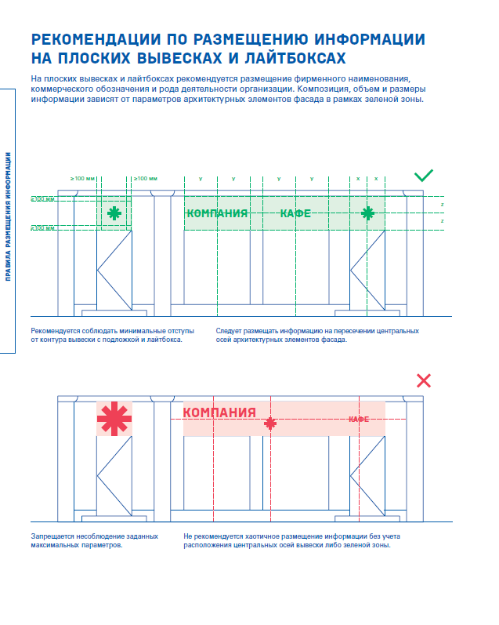

Приложение №4
к Правилам об организации благоустройства территории Бакурского муниципального образования

Приложение №5
к Правилам об организации благоустройства территории Бакурского муниципального образования

с. Бакуры

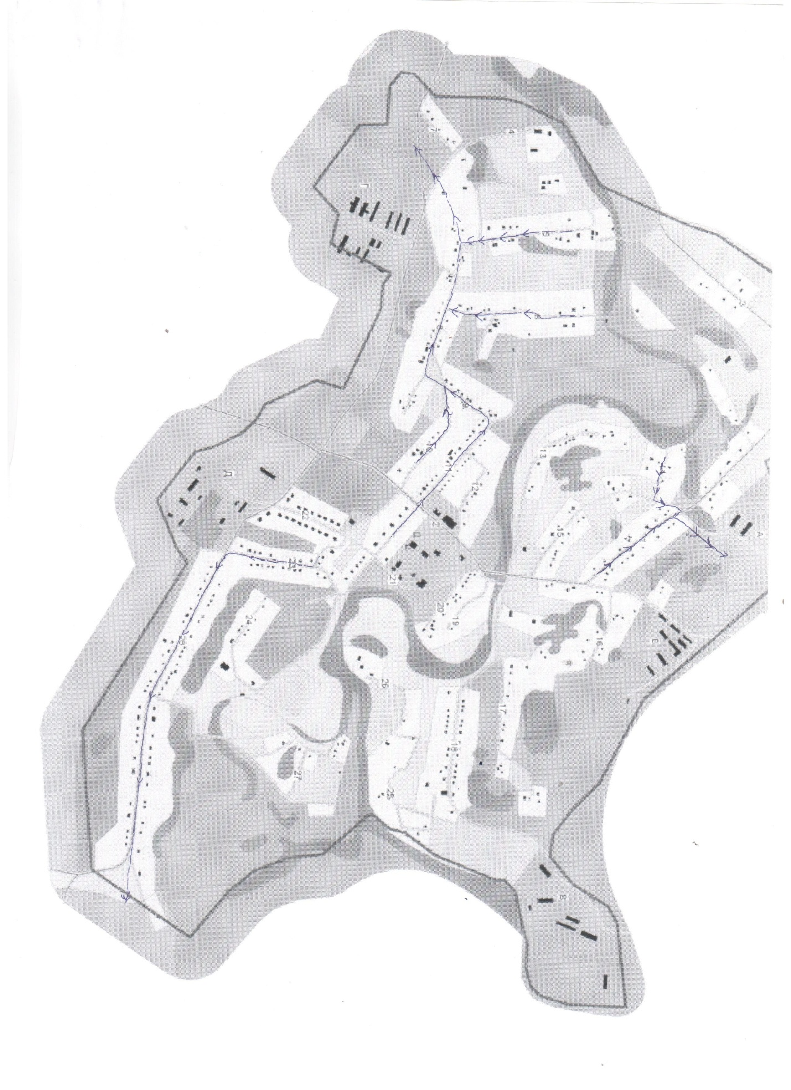

с. Кручи

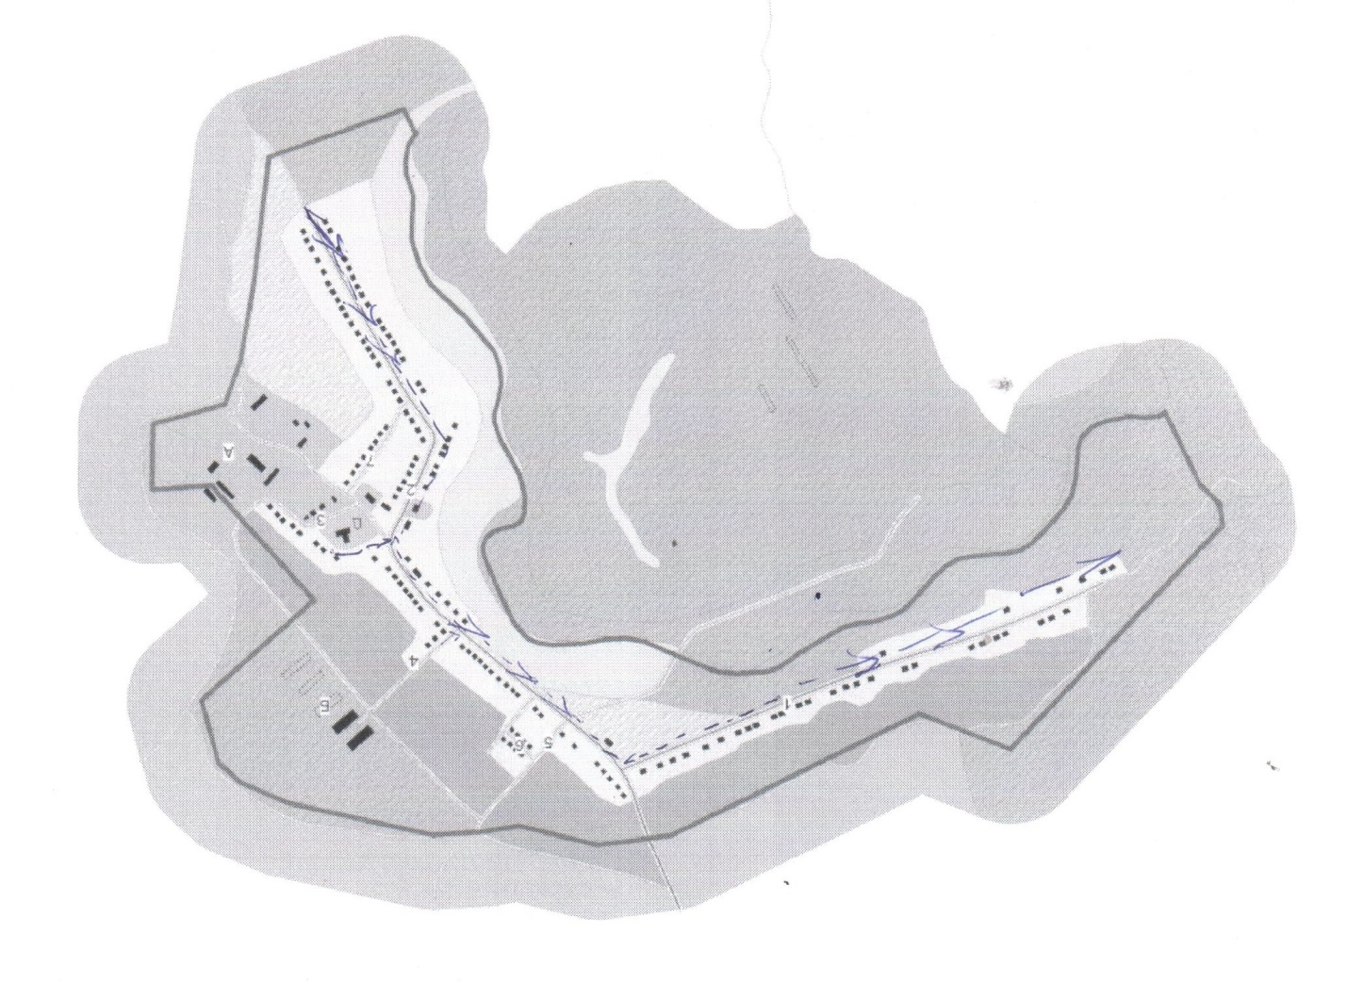

с. Ивановка

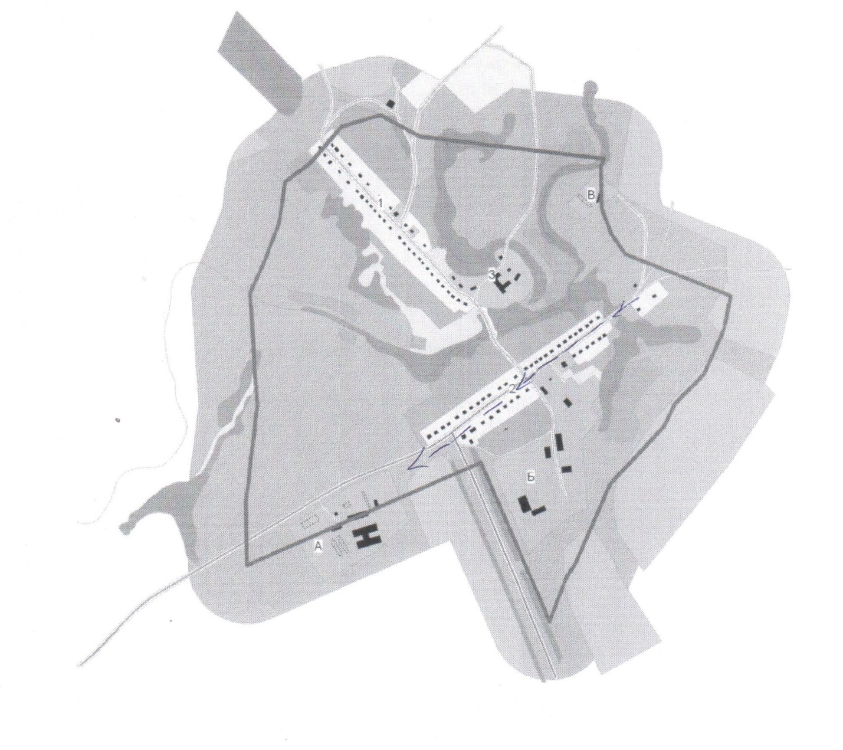

с. Комаровка
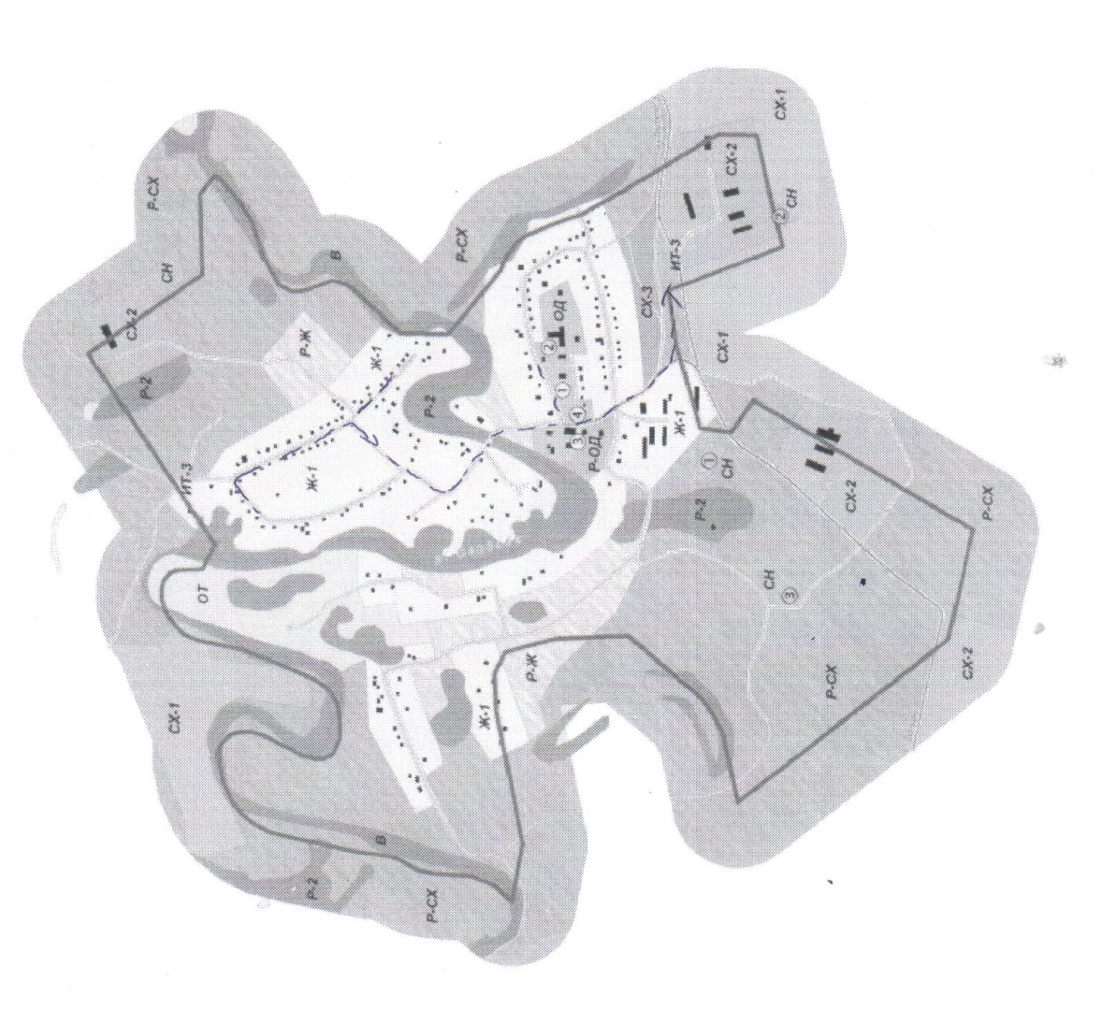

2. Настоящее решение вступает в силу со дня его официального опубликования (обнародования).

Глава Бакурского
муниципального образования: И.Г. Казарина

